ФЕДЕРАЛЬНОЕ АГЕНТСТВО ЖЕЛЕЗНОДОРОЖНОГО ТРАНСПОРТА

государственное образовательное учреждение высшего
профессионального образования
«МОСКОВСКИЙ ГОСУДАРСТВЕННЫЙ УНИВЕРСИТЕТ
ПУТЕЙ СООБЩЕНИЯ»
(МИИТ)

УТВЕРЖДАЮ:
Проректор по учебно-методической работе – директор РОАТ __________ В.И. Апатцев
«_____» ____________ 2011 г.

Кафедра Эксплуатация железных дорог

Автор ст.преподаватель И.Н. Синякина

Учебно-методический комплекс по дисциплине
Общий курс железных дорог

Специальность/направление 270102Промышленное и гражданское строительство, 190402 Автоматика, телемеханика и связь на железнодорожном транспорте, 270204Строительство железных дорог, путь и путевое хозяйство

Утверждено на заседании  Учебно-методической комиссии  академии  Протокол № _2_  «__20___» ___января__ 2011 г.  Председатель  УМК __________ А.В. Горелик | Утверждено на заседании кафедры  Протокол № __7_  «__01___» ___марта__ 2011 г.  Зав. кафедрой____ В.И. Апатцев

Москва 2011

Автор-составитель:
________ ст. преподаватель Синякина И.Н., _________________________

Учебно-методический комплекс по дисциплине ________________________Общий курс железных дорог______________
(название дисциплины)
составлен в соответствии с требованиями Государственного образовательного стандарта высшего профессионального образования/основной образовательной программой по специальности/направлению 270102 Промышленное и гражданское строительство, 190402 Автоматика, телемеханика и связь_на железнодорожном транспорте, 270204 Строительство железных дорог, путь и путевое хозяйство
(название специальности/направления)

Дисциплина является специальной и обязательной для изучения.

ФЕДЕРАЛЬНОЕ АГЕНТСТВО ЖЕЛЕЗНОДОРОЖНОГО ТРАНСПОРТА

государственное образовательное учреждение высшего профессионального образования
"МОСКОВСКИЙ ГОСУДАРСТВЕННЫЙ УНИВЕРСИТЕТ
ПУТЕЙ СООБЩЕНИЯ»
(МИИТ)
СОГЛАСОВАНО: | УТВЕРЖДАЮ:
Выпускающая кафедра ЖАТС | Проректор по учебно-методической работе – директор РОАТ
Зав. кафедрой __________А.В. Горелик | _____________В.И. Апатцев
«_____»______________ 2011 г.  Факультет ТС и З  Декан факультета______А.П. Гаврюшин  «_____»_____________2011 г. | «_____»______________ 2011г.

Кафедра___Эксплуатация железных дорог_______________________
(название кафедры)
Автор ст.преподаватель И.Н. Синякина

РАБОЧАЯ УЧЕБНАЯ ПРОГРАММА ПО ДИСЦИПЛИНЕ
Общий курс железных дорог
(название)

Специальность/направление:_270102Промышленное и гражданское строительство, 190402 Автоматика, телемеханика и связь на железнодорожном транспорте, 270204Строительство железных дорог, путь и путевое хозяйство

Утверждено на заседании  Учебно-методической комиссии института  Протокол №______  «__» __ __ 2011 г  ПредседательУМК____А.В. Горелик | Утверждено на заседании кафедры  Протокол №_______  «__» __ __ 2011 г.  Зав. кафедрой _______В.И. Апатцев

Москва 2011 г.

В соответствии с Постановлением Правительства РФ от 14 февраля 2008г. №71 «Об утверждении Типового положения об образовательном учреждении высшего профессионального образования (высшем учебном заведении)» рабочая учебная программа обновляется ежегодно.
Обновленная версия рабочей учебной программы размещена на сайте РОАТ (http://www.rgotups.ru).

1.1 ЦЕЛИ И ЗАДАЧИ ДИСЦИПЛИНЫ

Цель изучения дисциплины "Общий курс железных дорог" - формирование у студентов цельного представления о железнодорожном транспорте, взаимосвязи его отраслей, приобретение основных знаний о комплексе устройств, техническом оснащении, строительстве и эксплуатации железных дорог и взаимодействии их с другими видами транспорта.

Особое внимание в курсе должно быть уделено вопросам повышения качества перевозок, что весьма важно для работы транспорта в рыночных условиях, безопасности движения поездов, сохранности перевозимых грузов, охраны труда и окружающей среды, обеспечения четкой и слаженной работы всех подразделений железнодорожного транспорта, повышения эффективности производства, ускорения оборота вагона.

1.2 Требования к уровню основания содержания дисциплины

Изучив дисциплину, студент должен:

Знать историю развития железнодорожного транспорта, основные обязанности работников железнодорожного транспорта; основные сведения о комплексе сооружений, устройств и подвижном составе железных дорог; важнейшие показатели их работы; габариты на железных дорогах: устройство железнодорожного пути; принципиальные схемы раздельных пунктов и основы технологии их работы; принципы разработки графика движения поездов и организации железнодорожных перевозок на основе технологий, обеспечивающих полное и качественное удовлетворение транспортных потребностей пользователей железных дорог; применение систем экономического, юридического и технического обеспечения технологий перевозок; подходы к решении экологических проблем, социальных задач, развитию новых форм хозяйствования; а также культуру и систему управления железнодорожным транспортом (психологию и этику деловых отношений).

Владеть знаниями о структуре управления железнодорожным транспортом в новых условиях хозяйствования, о путях финансово-экономической стабилизации работы железнодорожного транспорта в современных условиях, методах реализации гибкого тарифного регулирования, автоматизированной системе управления железнодорожным транспортом (АСУЖТ), включая создание сети автоматизированных рабочих мест для персонала линейных предприятий и компьютерных технологий, о влиянии научно-технического прогресса на обеспечение высокого уровня безопасности, сервиса и экономичности железнодорожного транспорта, о его социальных и экологических проблемах.

Устанавливать влияние данной отрасли (по которой готовится специалист) на общие результаты работы железных дорог, на обеспечение безопасности и выполнение графика движения поездов, разбираться в его элементах, уметь уложить типовую схему разъезда или обгонного пункта с установлением полной и полезной длины путей.

1.3 ОБЪЁМ ДИСЦИПЛИНЫ И ВИДЫ УЧЕБНОЙ РАБОТЫ

Вид учебной работы | Количество часов по формам обучения
Вид учебной работы | заочная
 | АТС | ПГС | С
Курс/№№ семестров | 4/1,2 | 4/1,2 | 4/1,2
Аудиторные занятия: | 8 | 8 | 8
Лекции | 8 | 8 | 8
Практические занятия | - | - | -
Самостоятельная работа | 47 | 77 | 37
ВСЕГО ЧАСОВ НА ДИСЦИПЛИНУ | 70 | 85 | 60
Текущий контроль (вид текущего контроля и количество, №№ семестров) | Контр. раб. 1, 1, 2 сем. | Контр. раб. 1, 1, 2 сем. | Контр. раб. 1, 1, 2 сем.
Вид промежуточного и итогового контроля (экзамен, зачёт) – №№ семестров | Диф. зачёт с оценкой – 2 | Диф. зачёт с оценкой – 2 | Диф. зачёт с оценкой – 2

1.4 СОДЕРЖАНИЕ КУРСА

1.4.1 Распределение часов по темам и видам учебной работы

Форма обучения заочная

Название разделов и тем | Виды учебных занятий |  | Самостоятельная работа
Название разделов и тем | аудиторные занятия, в том числе
Название разделов и тем | лекции | практические занятия
Название разделов и тем | лекции | практические занятия | АТС | С | ПГС

Раздел 1.Общие сведения о железнодорожном транспорте
1. Характеристика железнодорожного транспорта, его значение в развитии экономики страны и место в единой транспортной системе | 0,2 | - | 2,5 | 1,5 | 2,5
2. Структура управления железнодорожным транспортом | 0,2 | - | 2,5 | 1,5 | 2,5
3. Основы проектирования и постройки железных дорог. Габариты | 0,2 |  | 3,0 | 2,0 | 4,0
Раздел 2. Устройства и технические средства железных дорог
1. Путь и путевое хозяйство | 1,0 | - | 3,0 | 2,5 | 5,5
2. Электроснабжение железных дорог | 0,5 | - | 3,0 | 2,5 | 5,5
3. Подвижной состав. Локомотивное и вагонное хозяйство | 0,5 |  | 3,0 | 2,5 | 5,5
4. Автоматика, телемеханика и связь | 1,0 |  | 3,5 | 3,0 | 6,0
5. Раздельные пункты | 1,0 |  | 3,5 | 3,0 | 6,0
Раздел 3. Организация железнодорожных перевозок и движение поездов
1. Планирование и организация перевозок и коммерческой работы | 0,5 | - | 3,0 | 2,5 | 5,5
2. Организация вагонопотоков и движения поездов | 0,5 | - | 3,5 | 2,5 | 5,5
3. График движения поездов | 0,5 | - | 3,5 | 3,0 | 6,0
4. Пропускная и провозная способность железных дорог | 0,5 | - | 3,5 | 3,0 | 6,0
5. Руководство движением поездов | 0,5 | - | 3,5 | 2,5 | 5,5
6. Основные технико-экономические показатели работы железных дорог | 0,5 | - | 2,5 | 2,0 | 4,5
7.Применение вычислительной техники на железнодорожном транспорте | 0,2 |  | 1,5 | 1,5 | 3,5
Раздел 4. Метрополитены
1. Назначение и классификация линий метрополитенов. Краткие сведения о комплексе сооружений, устройств и оборудовании метрополитенов | 0,2 | - | 2,0 | 1,5 | 3,0
ИТОГО: | 8,0 | - | 47 | 37 | 77

1.4.2 Содержание разделов и темы дисциплины

Раздел 1. Общие сведения о железнодорожном транспорте

[1, 3, 4, 7]

Характеристика железнодорожного транспорта и его место в транспортной системе страны. Государственное, народнохозяйственное и оборонное значение транспорта. Основные показатели работы транспорта (объем перевозок, отправление грузов, пассажирооборот, оборот вагона и др.).

Виды транспорта, их краткая технико-экономическая характеристика и сферы применения. Роль железных дорог в транспортной системе страны

Понятие о комплексе основных железнодорожных устройств и хозяйств. Значение согласованной работы всех служб и подразделений железнодорожного транспорта для обеспечения непрерывности и бесперебойности перевозочного процесса и повышения качества перевозок. Структура управления железнодорожным транспортом в современных условиях. Принципы координации работы железных дорог РФ и Балтии. Основные экономические показатели деятельности железнодорожного транспорта на этапе реформирования российской экономики. Новая система управления перевозочным процессом по трехуровневой вертикали: ЦУП, ЦУПР, ОЦ.

Значение Правил технической эксплуатации железных дорог (ПТЭ) и их роль в обеспечении безопасности движения поездов, слаженной и бесперебойной работы железных дорог. Основные обязанности работников железнодорожного транспорта.

Значение Устава железных дорог, инструкций по сигнализации, движений поездов и маневровой работе на железных дорогах Российской Федерации Этика поведения и психология общения.

Габариты приближения строений, подвижного состава и погрузки. Расстояние между осями путей на перегонах и станциях. Значение габаритов в обеспечении безопасности движения поездов. Негабаритные грузы и особенности их перевозки.

Основы проектирования и постройки железных дорог. Нормы проектирования. Понятия о категориях железнодорожных линий. Основные сведения о трассе линии. Выбор направления линии и руководящего уклона. Проектирование плана и продольного профиля по условиям плавности, бесперебойности и безопасности движения. Учет требований охраны окружающей среды при проектировании железных дорог. Общие принципы и стадии проектирования. Экономические и технические изыскания. Аэрофотосъемка. Понятие об основах технико-экономического сравнения вариантов при проектировании вторых путей и переустройстве существующей.

Краткие сведения об организации строительства железной дороги, временной эксплуатации и сдачи ее в постоянную эксплуатацию. Устройства и технические средства железных дорог

Раздел 2. Устройства и технические средства железных дорог

[1, 3, 4, 5, 6 ]

Путь и путевое хозяйство.

Общие сведения. Значение пути и путевого хозяйства в системе железнодорожного транспорта. Требования ПТЭ к железнодорожному пути. Элементы пути.

Нижнее строение пути. Земляное полотно, его назначение и основные требования к нему. Типовые поперечные профили. Водоотводные устройства. Понятие о полосе отвода. Искусственные сооружения, их виды и назначение. Мосты, их классификация и основные элементы. Трубы. Тоннели. Подпорные стены. Регуляционные сооружения.

Верхнее строение пути. Назначение, составные элементы и типы верхнего строения пути. Балластный слой. Шпалы, их типы и размеры. Новые конструкции подрельсовых оснований. Рельсы и рельсовые скрепления. Угон пути, причины его появления и меры борьбы с ним. Бесстыковой путь, его преимущества, особенности устройства и содержания. Требования к верхнему строению пути для высокоскоростного движения поездов.

Устройство рельсовой колеи. Согласование конструкции и размеров рельсовой колеи с колесными парами подвижного состава. Особенности устройства рельсовой колеи в кривых, на мостах и в тоннелях. Требования ПТЭ к ширине колеи и содержанию рельсовых нитей по уровню.

Соединения и пересечения путей. Назначение и виды соединений рельсовых путей. Устройство стрелочных переводов. Стрелочные переводы для высокоскоростного движения поездов. Взаимное расположение стрелочных переводов. Стрелочный съезды и улицы. Глухие пересечения рельсовых путей. Конечные соединения, сплетения и совмещения путей. Переезды через железнодорожные пути.

Путевое хозяйство. Задачи путевого хозяйства. Требования ПТЭ к путевому хозяйству. Классификация и организация производства путевых работ. Краткая характеристика основных машин и механизмов для производства путевых работ. Диагностические средства для оценки состояния пути. Защита от снега, песчаных заносов и паводков.

Электроснабжение железных дорог

Схема электроснабжения и комплекс устройств. Системы тока и величина напряжения в контактной сети. Преимущества электрической тяги на переменном токе. Тяговые подстанции Контактная сеть и рельсовая цепь. Особенности устройства верхнего строения пути на электрифицированных линиях.

Подвижной состав. Локомотивное и вагонное хозяйство

Общие сведения о локомотивах. Виды тяга и их сравнительная технико-экономическая характеристика. Классификация локомотивов.

Электрический подвижной состав. Краткие сведения об устройстве электровозов постоянного тока (механическая часть, электрическое и пневматическое оборудование). Особенности устройства электровозов переменного тока. Понятие об управлении электровозами и рекуперации энергии.

Краткие сведения об устройстве и работе моторных вагонов и электропоездов.

Тепловозы. Принципиальная схема устройства тепловоза. Дизели. Понятия о передачах Вспомогательное оборудование. Основные сведения об управлении тепловозом.

Дизельные поезда, автомотрисы и мотовозы. Принцип работы и устройство газотурбовоза.

Локомотивное хозяйство. Сооружения и устройства локомотивного хозяйства, их назначение и размещение на сети железных дорог. Способы обслуживания поездов локомотивами. Содержание и виды ремонта локомотивов Диагностика тягового подвижного состава. Восстановительные и пожарные поезда.

Общие сведения о тяговых расчетах. Назначение и содержание тяговых расчетов. Понятие о мощности, силе тяга и КПД электровозов и тепловозов, об их тяговых характеристиках. Ограничение силы тяги по сцеплению. Общие сведения об основных удельных сопротивлениях локомотивов и вагонов. Сопротивления от подъемов. Расчет массы составов поездов.

Вагоны. Классификация вагонов и их технико - экономическая характеристика. Основные сведения об устройстве грузовых и пассажирских вагонов. Контейнеры, и их типы.

Вагонное хозяйство. Сооружения и устройства вагонного хозяйства, их назначение и размещение на сети железных дорог. Принцип работы и устройство ПОНАБ. Основные требования к содержанию вагонов и обеспечению их сохранности.

Краткие сведения о взаимодействии пути и подвижного состава. Понятие о совместных колебаниях пути и экипажей. Силы, действующие на путь на прямых и в кривых участках при различных режимах движения (тяги, торможения). Особенности воздействия на путь длинносоставных поездов большой массы.

Автоматика, телемеханика и связь

Понятие о комплексе устройств автоматики, телемеханики и связи. Классификация устройств и их назначение. Железнодорожная сигнализация и ее значение для организации и безопасности движения поездов Классификация сигналов Сигнальные цвета. Расстановка входных, выходных и других светофоров, их показатели и требуемая дальность видимости. Маневровые, переносные, ручные, поездные и звуковые сигналы. Сигнальные указатели и знаки.

Устройства СЦБ на перегонах. Средства .сигнализации и связи при движении поездов, их значение в обеспечении пропускной способности и безопасности движения.

Принципиальные схемы устройства автоматической и полуавтоматической блокировки. Автоматическая локомотивная сигнализация с автостопами. Понятие о скоростной авторегулировке и автомашинисте. Устройства диспетчерского контроля за движением поездов. Автоматическая переездная сигнализация.

Устройства СЦБ на станциях. Назначение и классификация устройств. Принцип взаимного замыкания стрелок и сигналов, их ключевая зависимость. Маршрутно-релейная централизация. Понятия об электрической централизации стрелок и сигналов. Диспетчерская централизация. Горочная автоматическая централизация.

Основные направления совершенствования устройств СЦБ.

Связь на железнодорожном транспорте. Значение связи на железнодорожном транспорте. Виды связи. Понятие о назначении и устройстве различных типов проводной и радиосвязи. Радиорелейная связь и ее преимущества. Применение телевидения на железнодорож-. ном транспорте. Влияние тяговых токов на действие проводной связи.

Хозяйство сигнализации и связи. Состав хозяйства СЦБ и связи и требования ПТЭ к его содержанию и эксплуатации.

Раздельные пункты

Общие сведения о раздельных пунктах. Назначение и классификация раздельных пунктов. Роль и значение станций. Путевое развитие станций. Полная и полезная длина путей, нумерация путей и стрелок. Размещение станционных путей в профиле и плане. Требования ПТЭ к обеспечению безопасности движения поездов и маневровой работе на станциях. Общие сведения о техническо-распорядительном акте и технологическом процессе работы станций.

Разъезды, обгонные пункты и промежуточные станции. Назначение разъездов и их основные схемы. Разъезды для безостановочного скрещения поездов Назначение и схемы обгонных пунктов. Операции, выполняемые на промежуточных станциях; схемы и работа промежуточных станций; принципы размещения их на железных дорогах.

Участковые станции. Операции, выполняемые на участковых станциях, и их основные устройства. Размещение участковых станций на железных дорогах. Основные схемы участковых станций.

Сортировочные станции. Назначение, размещение на сети и основные схемы сортировочных станций. Общие понятия о работе механизированных и автоматизированных горок и технологии работы сортировочных станций.

Грузовые станции. Назначение грузовых станций »г операции, выполняемые на них. Основные устройства и схемы грузовых станций. Взаимосвязь их с промышленным и автомобильным транспортом.

Пассажирские станции. Операции, выполняемые на пассажирских станциях, основные устройства и схемы этих станций. Понятия о технических пассажирских станциях и их роль в обеспечении перевозочного процесса.

Межгосударственные стыковые станции. Назначение и основные характеристики.

Транспортные и железнодорожные узлы. Понятие о транспортных и железнодорожных узлах. Основные типы железнодорожных узлов. Общие сведения о взаимодействии различных видов транспорта в узлах.

Раздел 3. Организация железнодорожных перевозок и движение поездов
[1, 2, 3, 4, 5]

Планирование и организация перевозок и коммерческой работы. Маркетинг на железнодорожном транспорте. Понятие о планировании пассажирских перевозок. Виды пассажирских перевозок и принципы их организации. Высокоскоростные магистрали. Обслуживание пассажиров на вокзалах и в поездах. Автоматизация билетно-кассовых операций. Понятие о системах «Экспресс-2», «Экспресс-3».

Планирование и технологическое обеспечение перевозок грузов железнодорожным транспортом в условиях рыночной экономики. Новые принципы планирования работы железных дорог Маркетинг и качество перевозок. Основные положения Устава железных дорог. Классификация грузов по объему отправок и скорости доставки. Операции с грузом по приему, перевозке и выдаче на станции назначения. Комплексная механизация и автоматизация погрузочно-разгрузочных работ. Контейнерные перевозки и их значение. Общие сведения о смешанных железнодорожно-водных и железнодорожно-автомобильных перевозках. Комбинированные (контейнерные) перевозки в международном сообщении.

Задачи транспортно-экспедиционного обслуживания грузовладельцев и пути их решения. Роль дорожных центров фирменного транспортного обслуживания (ДЦФТО) пользователей и центров управления ресурсами и бухгалтерских расчетов (ЦУР).

Организация вагонопотоков и движения поездов. Понятие о плане формирования поездов. Классификация поездов. Маршрутизация перевозок. Определение массы и длины сформированного на станции состава. Размещение вагонов в поездах. Снаряжение и обслуживание поездов. Поездная документация. Порядок приема и отправления поездов. Основные сведения о порядке движения поездов при различных средствах сигнализации и связи. Особенности эксплуатации национального вагонного парка в условиях разделения грузовых вагонов между железнодорожными администрациями РФ и Балтии. Контроль за дислокацией и использованием грузовых вагонов средствами комплекса "Диспарк".

График движения поездов. Значение графика для обеспечения согласованной работы всех подразделений железнодорожного транспорта. Требования ПТЭ к графику. Понятие об элементах графика движения поездов. Типы графиков. Порядок их составления. График оборота локомотивов. Основные показатели графика движения поездов. Технология управления поездной работой. Повышение качества перевозов за счет пропуска поездов строго по графику.

Пропускная и провозная способность железных дорог. Понятие о пропускной и провозной способности. Мероприятия по их усилению. Значение увеличения массы поездов и статической нагрузки вагонов для повышения провозной способности железных дорог.

Руководство движением поездов. Система управления движением поездов. Работа диспетчера. Перспективы развития автоматизированных центров диспетчерского управления (АЦПУ), центров управления перевозками (ЦУП) для больших полигонов.

Основные технико-экономические показатели работы железных дорог. Понятие об основных технико-экономических показателях эксплуатационной работы железнодорожного транспорта. Трехчленная формула оборота вагона. Значение ускорения оборота вагонов, повышения массы и скорости движения поездов. Меры по ускорению оборота вагонов.

Применение вычислительной техники на железнодорожном транспорте. Общие сведения о вычислительной технике на железнодорожном транспорте, назначение и перспективы ее развития. Применение ЭВМ для управления перевозочным процессом. Понятие об автоматизированных информационных системах на железнодорожном транспорте (АСОУП, АСУСС, АСУГС и др.), компьютерной технологии, локальной вычислительной сети.

Раздел 4. Метрополитены
[1, 4]

Назначение и классификация линий метрополитенов. Краткие сведения о комплексе сооружений, устройств и оборудовании метрополитенов. Габариты метрополитенов. Особенности отдельных устройств метрополитенов: пути. подвижного состава, устройств электроснабжения, СЦБ и связи, станций.

Краткие сведения об организации движения поездов. Определение пропускной и провозной способности линий метрополитенов.

1.5 ПРАКТИЧЕСКИЕ ЗАНЯТИЯ

Учебным планом не предусмотрены.

1.6 ЛАБОРАТОРНЫЕ РАБОТЫ

Учебным планом не предусмотрены.

1.7 ТЕМАТИКА КОНТРОЛЬНОЙ РАБОТЫ И МЕТОДИЧЕСКИЕ УКАЗАНИЯ ПО ВЫПОЛНЕНИЮ

По данной дисциплине предусмотрена контрольная работа, которая включает в себя один теоретический вопрос (по разделам рабочей программы) и две задачи:
Задача 1 «Расчет оборота вагона на направлении полигона железной дороги». В задаче студенты определяют оборот вагона на направлении полигона, указанного в табл. 2 , до и после реализации мер по его ускорению. Разница показаний при расчетах будет составлять это ускорение и сокращение рабочего парка, предназначенного для выполнения плана перевозок. Выполнив расчеты, студент определяет долю времени, приходящуюся на элементы оборота вагона.
Задача 2 «Определение массы состава и полезной длины приемо-отправочных путей».

1.8 САМОСТОЯТЕЛЬНАЯ РАБОТА

Разделы для самостоятельного изучения | Виды самостоятельной работы
- Общие сведения о железнодорожном транспорте | Конспектирование первоисточников и другой литературы, проработка учебного материала (по конспектам лекций), поиск и обзор научных публикаций и электронных источников информации в объёме 47 часов (АТС) и 37 часов (ПГС, С), предусмотренных в разделе 1.4.1, 1.9  Работа с тестами и вопросами для самопроверки  Выполнение контрольной работы
- Устройства и технические средства железных дорог

- Организация железнодорожных перевозок и движение поездов

- Метрополитены

Результаты самостоятельной работы контролируются и учитываются при аттестации студента (приём тестов, приём зачёта по контрольной работе, приём дифференцированного зачёта с оценкой).

1.9 УЧЕБНО-МЕТОДИЧЕСКОЕ ОБЕСПЕЧЕНИЕ ДИСЦИПЛИНЫ

Основная литература

1. Демченко А.Т., Апатцев В.И., Дмитриенко И.Е., Некрашевич В.И., Ротанов Н.А. Общий курс железных дорог: Уч. пос. – М.: РГОТУПС, 2006
2. Волков В.С., Биленко Г.М. Технология и организация перевозок на железнодорожном транспорте.: Уч. Пос. М.: РГОТУПС, 2005
3. Правила технической эксплуатации железных дорог. М.: МПС РФ, Техинформ, 2002.
4. Железные дороги. Общий курс: Учебн. для вузов/ М.М. Уздин, Ю.И. Ефименко, В.И. Ковалев и др.; Под ред. М.М. Уздина – 5-е изд.: Информационный центр «Выбор», 2002. – 368с
5. Инструкция по движению поездов и маневровой работе на железных дорогах. М.: МПС РФ, Техинформ, 2000.
6. Инструкция по сигнализации на железных дорогах. М.: Транспорт, 2001.
7. Единая транспортная система/ Под ред. В.Г. Галабурды. – М.: Транспорт. 2001.

Дополнительная литература

1. Основы тяги поездов. М.: УМК МПС России,2000
2. Голубкин Б.П. Управление грузовой и коммерческой работой, грузоведение: Уч. пособие – М: РГОТУПС, 2007
3. Тишкин Е.М. Автоматизация управления вагонным парком. Интекст, Москва 2000, 224 с.

1.10 МАТЕРИАЛЬНО-ТЕХНИЧЕСКОЕ И ИНФОРМАЦИОННОЕ ОБЕСПЕЧЕНИЕ ДИСЦИПЛИНЫ

При чтении лекций рекомендуется использовать учебно-технические фильмы по вопросам программы, проводить отдельные занятия в лабораториях специальных кафедр, музеях железнодорожного транспорта и на передовых предприятиях.

2. МЕТОДИЧЕСКИЕ УКАЗАНИЯ СТУДЕНТАМ

В процессе изучения дисциплины «Общий курс железных дорог» студент должен выполнить одну контрольную работу. Целью контрольной работы является закрепление знаний, полученных студентами при самостоятельном изучении дисциплины.
При выполнении контрольной работы необходимо руководствоваться литературой, предусмотренной рабочей программой по данной дисциплине и указанной преподавателем.
Контрольную работу выполняют в тетради с соблюдением установленных правил и указанием списка использованной литературы. Подпись и дата представления работы обязательна.
В начале выполнения контрольной работы студент по двум последним цифрам учебного шифра должен выбрать номер теоретического вопроса из таблицы №1 и дать краткий ответ на него. Если ответ на вопрос требует иллюстрации, студент должен привести рисунок с указанием всех условных обозначений. Исходные данные для решения задачи №1 выбираются по последней цифре учебного шифра из таблицы №2 и по предпоследней цифре - из таблицы №3. Исходные данные для решения задачи №2 выбираются из таблицы №4 по последней цифре учебного шифра и из таблицы №5 по предпоследней цифре учебного шифра.
Если контрольная работа не допущена к зачету, то все необходимые дополнения и исправления сдают вместе с незачтенной работой. Исправления в тексте незачтенной работы не допускаются.
Допущенные к зачету контрольные работы с внесенными уточнениями предъявляются преподавателю на зачете. Студент должен быть готов дать во время зачета пояснения по решению всех выполненных задач.
Контрольная работа, выполненная по варианту, не соответствующему учебному шифру студента, зачету не подлежит.
В процессе выполнения работы следует использовать следующие материалы, разработанные кафедрой:
- Демченко А.Т., Апатцев В.И., Дмитриенко И.Е., Некрашевич В.И., Ротанов Н.А. Общий курс железных дорог: Уч. пос. – М.: РГОТУПС, 2006
- Волков В.С., Биленко Г.М. Технология и организация перевозок на железнодорожном транспорте.: Уч. Пос. М.: РГОТУПС, 2005
- Голубкин Б.П. Управление грузовой и коммерческой работой, грузоведение: Уч. пособие – М: РГОТУПС, 2007

3. МЕТОДИЧЕСКИЕ РЕКОМЕНДАЦИИ ПРЕПОДАВАТЕЛЮ

Вузовская лекция является ведущим компонентом системы образования. Лекции не только знакомят студентов с основными научно-теоретическими положениями той или иной отрасли научных знаний, ее прикладной стороной и прогнозируемыми путями развития, но и формируют научные взгляды и убеждения студентов, организуют и стимулируют их творческую мысль, способствуют осознанию своего места и назначения в науке. Таким образом, к вузовской лекции на современном этапе образования предъявляются разнообразные требования. Вузовская лекция - ключевой компонент дидактического цикла обучения. Ее цель - организация ориентировочной базы для последующего изучения студентами учебного материала. Преподаватель на протяжении всего учебного занятия сообщает информацию, акцентирует внимание слушателей, увлекает их излагаемой темой, активно воздействует на их эмоции, вызывает интерес к предмету и стремление пополнять знания. Благодаря тому, что материал излагается концентрированно, в логически выдержанной форме, лекция является наиболее экономичным способом передачи учебной информации. Она не может быть заменена зачитыванием готового текста, магнитофоном, телепередачей, радиотрансляцией, поскольку главным фактором, воздействующим на слушателей и определяющим эффективность восприятия и формирования знаний, является живое общение преподавателя со слушателями.
Структура лекции в основном складывается из трех элементов: вступления, основной части и заключения. Во вступлении кратко формулируется тема, сообщается план и задачи, перечисляется литература к лекции, показывается связь с предыдущим учебным материалом, обозначается теоретическая и практическая значимость темы. Цели основной части лекции направлены на раскрытие содержания темы, изложение и конкретизацию ключевых идей и положений, на анализ явлений, связей, отношений. В заключительной части лекции подводится итог, кратко повторяются и обобщаются основные положения, формулируются выводы и даются рекомендации по выполнению самостоятельной работы. Традиционно в заключение студентам предоставляется возможность задать вопросы, но временное пространство для вопросов может быть задано и в основной части лекции.
Преподавателю важно учитывать композицию, содержание, подбор примеров и иллюстраций, методическое оформление, расчет времени, состав студентов, приемы активизации внимания, связь с предыдущим материалом, основные вопросы для запоминания и записи в ходе лекции, литературу для самостоятельной работы.
Лекция знакомит обучающихся со структурой учебного материала, основными положениями курса, а также содержит программный материал, самостоятельное изучение которого может представлять для студентов трудность. Кроме этого, в установочной лекции даются основные направления самостоятельной работы, а также особенности выполнения контрольных заданий.
Заключительная лекция завершает изучение учебного материала. На ней ранее изученное содержание учебной дисциплины обобщается на более высокой теоретической основе, рассматриваются перспективы развития той отрасли науки, которую данная дисциплина представляет. Особое внимание уделяется специфике самостоятельной работы обучаемых в период подготовки к контрольному мероприятию (экзамену или зачету).
После определения структуры лекционного курса можно приступить к подготовке той или иной конкретной лекции. Методика работы над лекцией предполагает примерно следующие этапы:
· отбор материала для лекции;
· определение объема и содержания лекции;
· выбор последовательности и логики изложения;
· подбор иллюстративного материала;
· выработка манеры чтения лекции.
Отбор материала для лекции определяется ее темой. Лектору следует тщательно ознакомиться с содержанием темы в базовой учебной литературе, которой пользуются студенты, чтобы выяснить, какие аспекты изучаемой проблемы хорошо изложены, какие данные устарели и требуют корректировки.
Определение объема и содержания лекции - второй важный этап подготовки лекции, определяющий темп изложения материала. Это обусловлено ограниченностью временных рамок, определяющих учебные часы на каждую дисциплину. Не рекомендуется идти по пути планирования чтения на лекциях всего предусмотренного программой материала в ущерб полноте изложения основных вопросов. Лекция должна содержать столько информации, сколько может быть усвоено аудиторией в отведенное время. Лекцию нужно разгружать от части материала, перенося его на самостоятельное изучение. Если лекция будет прекрасно подготовлена, но перегружена фактическим (статистическим, и т.п.) материалом, то она будет малоэффективной и не достигнет поставленной цели. Приступая к решению вопроса об объеме и содержании лекции, следует учитывать ряд особенных, специфических черт этого вида занятий, в том числе и дидактическую характеристику лекции
Выбор последовательности и логики изложения материала - следующий этап работы над лекцией. При составлении плана лекции лучше выделить самостоятельные разделы, после каждого из которых желательно сделать обобщения. Выделить информацию, на которой необходимо сконцентрировать внимание слушателей. Определяя логику построения лекции, следует четко определить каким методом изложения вы будете пользоваться: методом индукции, дедукции или аналогии.
Подбор иллюстративного материала может быть немаловажным этапом подготовки лекции. Таблицы, диапозитивы, рисунки, схемы необходимо не только тщательно отобрать, но определить и зафиксировать их последовательность при чтении лекции.
Выработка индивидуальной манеры чтения лекции - исключительно важный и длительный период в подготовке к лекционному занятию. Прежде всего, не следует никогда читать текст лекции. Надо стремиться к ведению активного диалога с аудиторией, держать себя непринужденно, свободно, уверенно, передвигаться по аудитории, следя за тем, успевают ли студенты записывать за вами. Целесообразно повторять наиболее важные положения, периодически менять тембр голоса, логические ударения, показывая этим важность раздела, мысли, вывода или обобщения. Это нужно заранее продумать при подготовке лекции, отметить в лекционной модели, например, подчеркивая те или иные блоки лекции цветными фломастерами.
Далее приведен конспект лекций.

Раздел 1. Общие сведения о железнодорожном транспорте

Характеристика железнодорожного транспорта и его место в транспортной системе
Железнодорожный транспорт в Российской Федерации является составной частью единой транспортной системы страны. Железнодорожный транспорт во взаимодействии с организациями других видов транспорта призван своевременно и качественно обеспечивать потребности физических лиц, юридических лиц и государства в перевозках, способствовать созданию условий для развития экономики и обеспечения единства экономического пространства на территории Российской Федерации.
Функционирование железнодорожного транспорта осуществляется, исходя из следующих принципов: устойчивость его работы; доступность, безопасность и качество оказываемых услуг; развитие конкуренции; согласованность функционирования единой транспортной системы.
Основное назначение железнодорожного транспорта – это транспортировка (перемещение) в вагонах по железнодорожному пути пассажиров, грузов, багажа (вещей пассажиров, принятых для перевозки) и грузобагажа (объектов, принятых от физических или юридических лиц для перевозки).
Железнодорожный транспорт в Российской Федерации является составной частью единой транспортной системы страны. Железнодорожный транспорт подразделяется на:
- железнодорожный транспорт общего пользования — производственно-технологический комплекс, включающий в себя инфраструктуру железнодорожного транспорта, железнодорожный подвижной состав, другое имущество и предназначенный для обеспечения потребностей физических лиц, юридический лиц и государства в перевозках на условиях публичного договора, а также выполнения других работ (услуг), связанных с перевозками;
- железнодорожный транспорт необщего пользования — совокупность производственно-технологических комплексов, включающих в себя железнодорожные пути необщего пользования, здания, строения, сооружения, в отдельных случаях железнодорожный подвижной состав, а также другое имущество и предназначенный для обеспечения потребностей физических и юридических лиц в работах (услугах) в местах необщего пользования на основе договоров или для собственных нужд;
- технологический железнодорожный транспорт организаций, предназначенный для перемещения товаров на территориях указанных организаций и выполнения начально-конечных операций с подвижным составом для собственных нужд.
Инфраструктура железнодорожного транспорта общего пользования — это технологический комплекс, включающий в себя железнодорожные пути общего пользования и другие сооружения, железнодорожные станции, устройства электроснабжения, сети связи, системы сигнализации, централизации и блокировки, информационные комплексы, систему управления движением и иные обеспечивающие функционирование этого комплекса здания, строения, сооружения, устройства и оборудование.

Виды транспорта и их взаимодействие
Транспорт играет большую роль в жизнеобеспечении людей, соединяя производство продукции с ее потребителями, связывая регионы России между собой, а также Россию с другими государствами. Транспорт играет огромную роль в укреплении обороноспособности страны.
В условиях рыночной экономики большое внимание уделяется вопросам взаимодействия транспорта с грузоотправителями и грузополучателями. Определяющими факторами для финансового благополучия каждого вида транспорта являются обеспечение своевременного, качественного и полного удовлетворения потребностей предприятий, организаций и населения в перевозках, а также привлечение дополнительного объема перевозок грузов и пассажиров.
Все виды транспорта образуют единую транспортную систему, в состав которой входят наземный, подземный, воздушный и водный транспорт.
К наземному транспорту относятся: железнодорожный, автомобильный, трубопроводный (нефте-, продукто- и газопроводы), новые виды транспорта (на магнитной или воздушной подушке, монорельсовый транспорт и т.д.), линии электропередач (ЛЭП), канатные дороги; к подземному — метрополитены; к водному — морской и речной; к воздушному — авиационный.
В зависимости от функций в процессе производства транспорт подразделятся на:
- внешний или магистральный, обеспечивающий экономические связи между производителями и потребителями продукции и пассажирские перевозки;
- внутрипроизводственный или промышленный, обеспечивающий в основном технологические нужды данного производства (шахты, заводы и т.д.) — это перевозка грузов в пределах предприятия, доставка сырья, материалов, топлива с магистральной дороги и вывоз готовой продукции, а также освободившихся от груза вагонов в обратном направлении. К промышленному транспорту относятся конвейеры, подъемники, подвесные канатные дороги, автотранспорт, подъездные пути нормальной и узкой колеи;
- городской, к которому относятся метрополитены, автобусы, трамваи, троллейбусы, такси.

Технико-экономическая характеристика видов транспорта
Основные технико-экономические особенности отдельных видов транспорта, определяющие сферу их использования, заключаются в следующем:
Железнодорожный транспорт:
- универсальность, наиболее приспособлен к перевозкам массовых грузов в большом объеме и на любые расстояния и не имеет конкурентов среди других видов транспорта, кроме трубопроводного;
- возможность сооружения на любой сухопутной территории;
- связь с большинством промышленных и сельскохозяйственных предприятий, имеющих подъездные пути. Как правило, путь движения грузов более короткий, чем на речном и морском транспорте;
- высокая провозная способность, надежность и регулярность перевозок, независимо от климатических условий, времени года и суток;
- сравнительно невысокая себестоимость перевозок грузов и пассажиров (по энергетическим и экологическим показателям опережает авиационный и автомобильный транспорт);
- более высокая скорость доставки грузов по сравнению с речным транспортом;
- большая маневренность в использовании подвижного состава и высокая безопасность движения.
Вместе с тем постройка железных дорог требует больших капиталовложений и затрат металла (свыше 160 т на 1 км пути).
Автомобильный транспорт:
- более высокая, чем на железнодорожном, речном и морском транспорте, скорость доставки грузов преимущественно на коротких расстояниях;
- высокая маневренность, что позволяет осуществлять доставку грузов от склада отправителя до склада получателя без перегрузочных операций с одного вида транспорта на другой (что существенно повышает качество перевозок);
- регулярность перевозок (при наличии усовершенствованных автомобильных дорог);
- меньшие по сравнению с железнодорожным транспортом капитальные вложения в освоение малого грузопотока на небольших расстояниях.
- Однако на автомобильном транспорте более высокая, чем на других видах, себестоимость перевозок.
Речной транспорт:
- большая провозная способность на глубоководных реках;
- сравнительно невысокая себестоимость перевозок;
- меньшие удельные капитальные затраты и меньший расход металла по сравнению с железными дорогами.
Недостатки речного транспорта — несовпадение направления ряда крупных рек с основными грузопотоками, нерегулярность перевозок, меньшая по сравнению с железными дорогами скорость доставки грузов, больший, чем по другим видам транспорта, путь движения.
Морской транспорт:
- возможность массовых межконтинентальных перевозок грузов внешнеторгового оборота;
- более низкая по сравнению со всеми другими видами транспорта себестоимость перевозок на дальние расстояния;
- более высокая, чем на речном транспорте, скорость движения судов;
- меньшие по сравнению с речным и железнодорожным транспортом капитальные вложения (при массовых перевозках на дальние расстояния);
- регулярность перевозок (за исключением некоторых портов северных районов страны).
Вместе с тем на морском транспорте не обеспечивается ритмичная работа в отдельные периоды (туманы и т.д.).
Воздушный транспорт:
- возможность перевозок грузов и пассажиров во всех направлениях;
- меньшие капитальные вложения, чем на железнодорожном транспорте;
- большая скорость доставки;
- более короткие по сравнению с речным и железнодорожным транспортом маршруты следования.
Однако воздушный транспорт используется для перевозки пассажиров, срочных, особо ценных и скоропортящихся грузов небольшими партиями на дальние расстояния, а также других грузов в районы, не имеющие наземного и водного транспорта.
Трубопроводный транспорт:
- возможность повсеместной прокладки трубопроводов;
- более короткое расстояние перекачки по сравнению с транспортировкой по речным путям и железным дорогам;
- самая низкая себестоимость транспортировки грузов;
- полная герметизация процесса транспортировки, обеспечивающая сохранность грузов;
- автоматизация операций транспортировки грузов;
- меньшие по сравнению с другими видами транспорта капиталовложения и расход металла.
К недостаткам следует отнести то, что по трубопроводам транспортируется ограниченное число видов грузов (нефть, газ и т.д.).
Основные показатели работы транспорта
Транспорт — это сфера материального производства, продукцией которого является перемещение пассажиров и грузов.
Для оценки перевозочной работы используются следующие основные показатели:
- число отправленных (перевезенных) пассажиров $A$ за определенный период времени, обычно за год;
- число отправленных (перевезенных) тонн грузов $P$ за определенный период времени, обычно за год;
- грузооборот $\sum{\text{Pl}}$ в тонно-километрах (т-км), представляющий собой сумму произведений массы перевезенных видов грузов $P$ на расстояние (дальность) $l$ перевозок;
- пассажирооборот $\sum{\text{Al}}$ в пассажиро-километрах, представляющих собой сумму произведений числа перевезенных пассажиров $A$ на расстояние $l$ перевозки.
На железнодорожном транспорте устанавливают также грузонапряженность и показатели использования вагонов и локомотивов.
Грузонапряженность железных дорог, характеризуемая средним количеством выполненных тонно-километров или приведенных тонно-километров, приходящихся на 1 км эксплуатационной длины
Под эксплуатационной длиной ($L_{\text{эк}}$) понимают протяжение железнодорожных линий между станциями без учета путей: второго главного, станционных и специального назначения.

Габариты на железнодорожном транспорте
Для безопасности движения поездов требуется, чтобы локомотивы и вагоны, а также грузы на открытом подвижном составе могли свободно проходить мимо устройств или сооружений железнодорожного транспорта, не задевая их, а также мимо следующего по соседним путям подвижного состава. Это требование обеспечивается соблюдением установленных Государственным стандартом габаритов приближения строений и габаритов подвижного состава.
Габаритом приближения строений называется предельное поперечное (перпендикулярное оси пути) очертание, внутрь которого, помимо подвижного состава, не должны заходить никакие части сооружений и устройств. Исключение составляют лишь те устройства, которые предназначены для непосредственного взаимодействия их с подвижным составом (вагонные замедлители в рабочем состоянии, контактные провода с деталями крепления и др.).
Основным габаритом приближения строений на дорогах является габарит С, размеры (в мм) которого приведены на рис. 1.1
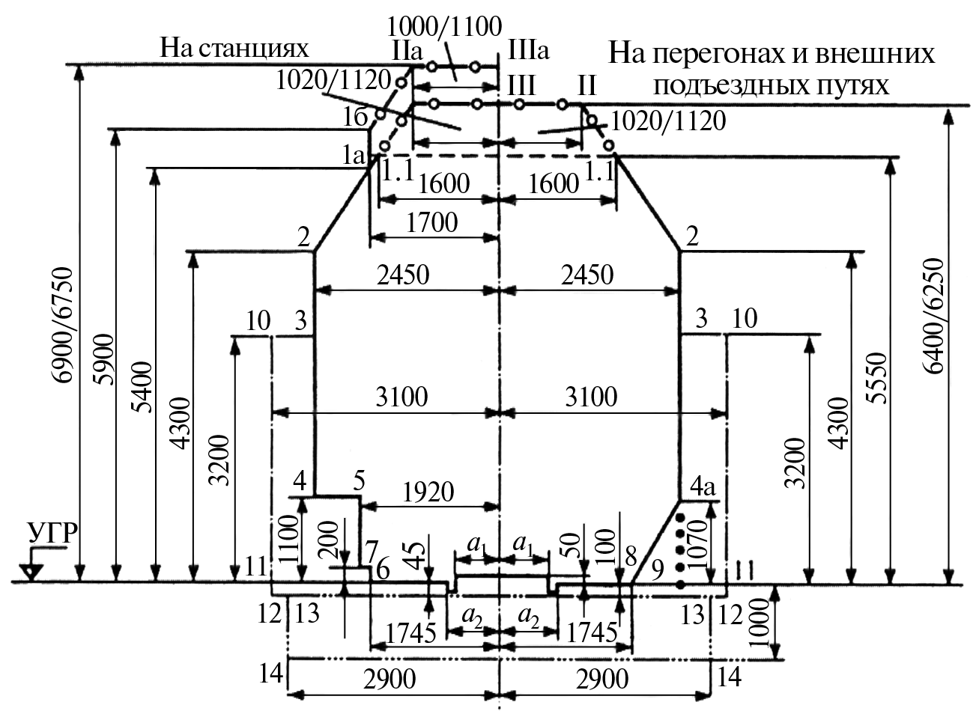
Рисунок 1.1 Габарит приближения строений С

Для проверки соблюдения габаритов приближения строений применяется устанавливаемая на платформе специальная габаритная рама, представляющая собой деревянную конструкцию, внешний контур которой соответствует очертанию габарита С. Свободный проход рамы около сооружений и устройств свидетельствует о соблюдении габарита С.
Габаритом подвижного состава называется предельное поперечное (перпендикулярное оси пути) очертание, в котором, не выходя наружу, должен помещаться как порожний, так и груженый подвижной состав, установленный на прямом горизонтальном пути.
Основным габаритом подвижного состава является габарит Т, размеры (в мм) которого показаны на рис. 1.2. Для создаваемых новых вагонов повышенной вместимости применяется габарит Т_{пр}.
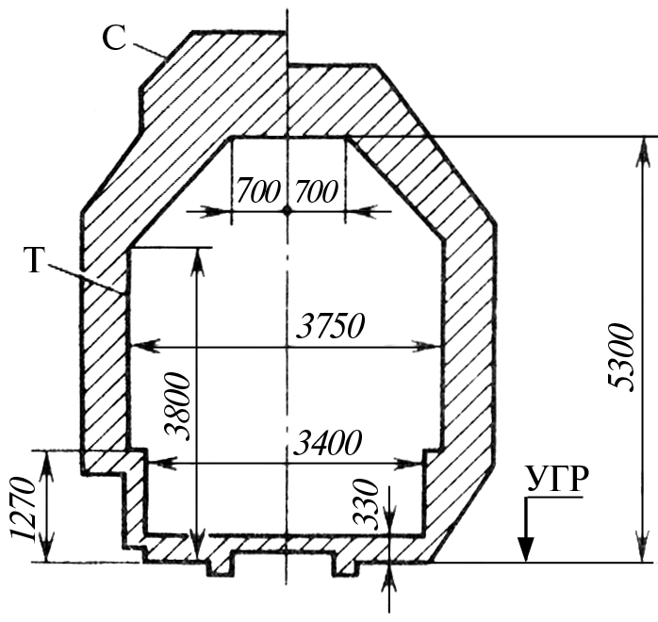
Рисунок 1.2 . Совмещенные габариты приближения строений С и подвижного состава Т

Пространство между основными очертаниями подвижного состава габарита Т, совмещенного с габаритом приближения строений С, а также между подвижным составом, находящимся на смежных путях, необходимо для того, чтобы подвижной состав не мог задеть за какие-либо части сооружений и устройств.
Погруженный на открытом подвижном составе груз должен размещаться в пределах габарита погрузки.
Габаритом погрузки (рис.1.3) называется предельное поперечное (перпендикулярное оси пути) очертание, в котором не выходя наружу, должен размещаться груз (с учетом упаковки и крепления) на открытом подвижном составе при нахождении его на прямом горизонтальном пути.
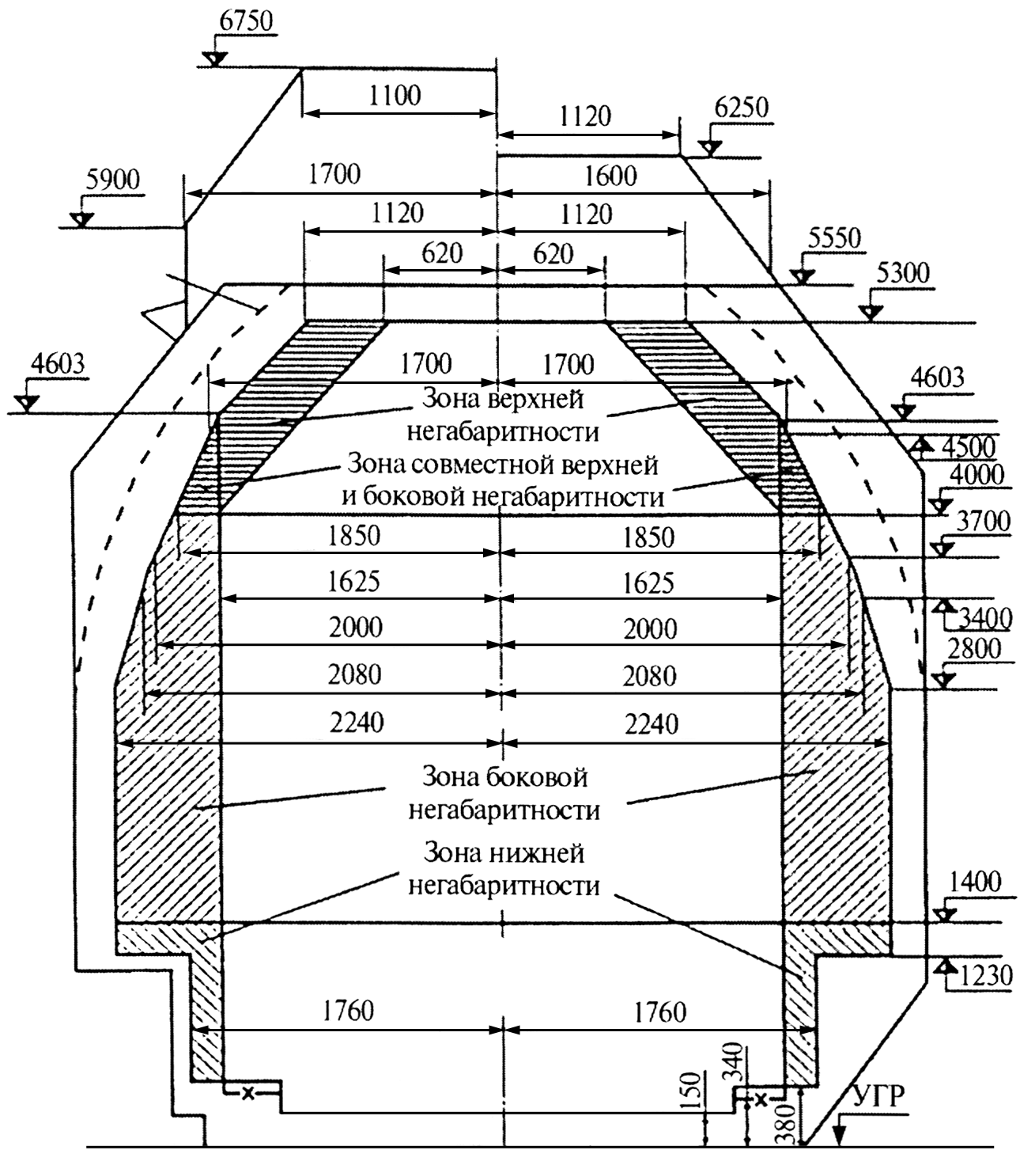
Рисунок 1.3 Габарит погрузки

Для проверки габарита погрузки используются габаритные ворота, которые представляют собой раму, внутри которой по очертанию габарита погрузки шарнирно укреплены планки. Если открытый подвижной состав с грузом пройдет ворота, не задевая планок, то габарит не нарушен. Изменение положения планки укажет место негабаритности. Негабаритность может быть боковой, верхней и нижней, а также односторонней или двусторонней. В зависимости от размеров выхода за габарит погрузки различают шесть степеней негабаритности. При этом верхняя негабаритность может быть трех степеней, а боковая и нижняя — всех шести степеней. Установлены специальные условия перевозки грузов в зависимости от степени их негабаритности.

Раздел 2. Устройства и технические средства железных дорог

Общие сведения о железнодорожном пути
Железнодорожный путь — это инженерное сооружение, предназначенное для прохода по нему поездов с необходимой скоростью.
Путь представляет собой основу железнодорожного транспорта, от состояния которого зависит непрерывность и безопасность движения поездов, а также эффективное использование всех технических средств железных дорог.
Железнодорожный путь работает в сложных условиях ввиду постоянного воздействия атмосферных и климатических факторов, воспринимая большие нагрузки от проходящих поездов. Поэтому все элементы железнодорожного пути по прочности, устойчивости и состоянию должны обеспечивать безопасное и плавное движение пассажирских и грузовых поездов с наибольшими скоростями, установленными для данного участка. Для обеспечения указанных требований постоянно ведутся работы по усилению несущей способности и надежности всех элементов пути.
Железнодорожный путь состоит из нижнего и верхнего строений.
Нижнее строение пути — это земляное полотно (в виде насыпей, выемок, полунасыпей и полувыемок), мосты, трубы и лотки для пропуска воды под рельсовым путем, тоннели, подпорные стенки, галереи, укрепительные защитные устройства, переезды с сигнализацией.
Земляное полотно — это комплекс грунтовых сооружений, получаемый в результате обработки земной поверхности и предназначенный для укладки верхнего строения пути, обеспечивающий устойчивость пути и защиту его от воздействия атмосферных и грунтовых вод. Оно предназначено для восприятия давления от подвижного состава, передаваемого через элементы верхнего строения пути. От состояния земляного полотна зависит работа верхнего строения и в целом железнодорожного пути.
Поверхность земляного полотна, на которую укладывается верхнее строение пути (шпалы, рельсы и др.), называется основной площадкой. В зависимости от положения основной площадки относительно поверхности земли различают следующие виды поперечных профилей: насыпи, выемки, полунасыпи, полувыемки , полунасыпи-полувыемки, нулевые места.
Линия пересечения основной площадки с откосом называется бровкой земляного полотна. Расстояние между бровками носит название ширины основной площадки земляного полотна. Боковые части основной площадки, не прикрытые балластом, называют обочинами.
Полоса земли, на которую опирается насыпь (рис.2.1), является ее основанием. Линия пересечения откоса с основанием называется подошвой откоса.
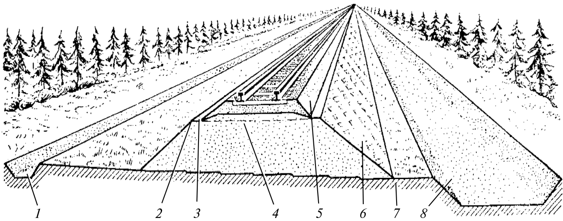
Рис. 2.3. Поперечный разрез насыпи: 1-водоотводная канава; 2 – бровка; 3 – обочина; 4 – земляное полотно; 5- балластный слой; 6-откос; 7- берма; 8- резерв

Берма — это оставляемая для большей устойчивости земляного полотна полоса земли между подошвой насыпи и бровкой резерва.
Водоотводные устройства на железных дорогах предназначены для водоотведения, то есть сбора и удаления атмосферной, грунтовой и технологической воды от земляного полотна с территории железнодорожных станций и различных сооружений.
Для отведения атмосферной воды, поступающей по поверхности земли к железнодорожной насыпи, устраивают продольный водоотвод, путем сооружения водоотводной канавы или резервов. Если насыпь возводится из местного грунта, взятого рядом с насыпью, то для отвода воды от полотна используются образующиеся при этом спланированные углубления, называемые резервами. Отвод поверхностных вод от насыпей, сооружаемых из привозного грунта, осуществляется продольными водоотводными канавами.
Кювет — канава для отвода воды, которая должна иметь ширину по дну 0,4 м и глубину не менее 0,6 м с продольным уклоном, достаточным для отвода поступающей в нее воды. Для перехвата поверхностных вод и продольного отвода их за пределы выемки устраивают нагорные канавы. Чтобы не допускать к выемке воду, которая собирается на площади от верхнего обреза до нагорной канавы, делают банкет с поперечным уклоном , а за ним забанкетную канаву. Если вынимаемый из выемок грунт не используется для сооружения насыпей, то он складывается на обрезе, образуя кавальер, высота которого не превышает 3 м. Преграждая доступ поверхностным водам к выемке, он также играет водоотводную роль.
Если грунтовые воды угрожают нарушением прочности и устойчивости земляного полотна, их перехватывают, собирают и отводят в сторону от земляного полотна или понижают их уровень. Указанные мероприятия осуществляют при помощи дренажных устройств, к которым относятся: канавы, лотки, закрытые дренажи траншейного типа, штольни, дренажные колодца.
Полоса отвода — это земельный участок, на котором размещаются земляное полотно с водоотводными устройствами, лесозащитные насаждения, постоянные снегозащитные заборы, линии связи, энергоснабжения и другие железнодорожные сооружения. Границы полосы отвода обозначаются специальными знаками, которые обычно устанавливают в местах поворота железнодорожной линии на расстоянии не более 250 м один от другого.
Для пересечения железной дорогой водных преград, других железных и автомобильных дорог, глубоких ущелий, горных хребтов, застроенных городских территорий, а также для обеспечения безопасного перехода людей через пути и устойчивости земляного полотна в сложных условиях возводятся искусственные сооружения.
К искусственным сооружениям относятся: мосты, путепроводы, эстакады, виадуки, тоннели, трубы, подпорные стены, регуляционные сооружения, дюкеры, галереи и др.
Верхнее строение пути — это рельсы, рельсовые скрепления, противоугонные приспособления, шпалы, балластный слой, стрелочные переводы и глухие пересечения, мостовые брусья, уравнительные приборы на мостах. Верхнее строение пути (рис.2.2) укладывается на нижнее строение пути. Балластный слой воспринимает давление от шпал и передает его на основную площадку земляного полотна, уменьшая неравномерности давления, а также обеспечивает устойчивость рельсовой колеи, препятствуя перемещению шпал. Шпалы воспринимают давление от рельсов и передают его на балласт, а также обеспечивают неизменность взаимного расположения рельсовых нитей. Рельсы, по которым перемещается подвижной состав, воспринимают нагрузки от него и передают их на шпалы. Кроме того, рельсы используются на участках с автоблокировкой как проводники сигнального тока, а при электротяге — обратного тягового тока. Соединение рельсов между собой и со шпалами осуществляют с помощью рельсовых скреплений. Для удержания рельсов и шпал от продольного перемещения под воздействием движущихся поездов используют противоугоны. Стрелочные переводы служат для перевода подвижного состава с одного пути на другой. Все элементы железнодорожного пути работают как единая конструкция.
Назначение верхнего строения — воспринимать, упруго перерабатывать и перераспределять равномерно на основную площадку земляного полотна динамические нагрузки колес, а также обеспечивать заданное направление движения колеса.

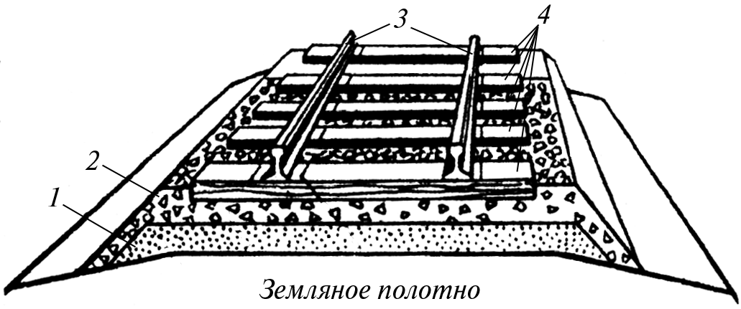
Рис. 2.2. Элементы верхнего строения пути, где: 1 – песчаная подушка; 2 – щебеночная призма; 3 – рельсы со скреплениями; 4 – шпалы

В соответствии с назначением балластного слоя материал для него должен быть прочным, упругим, хорошо сопротивляться смещениям; морозоустойчивым и плохим проводником тока. Кроме того, он не должен дробиться при уплотнении, пылить при проходе поездов, размываться дождями, прорастать травой. Поэтому в качестве материала для балластного слоя используют щебень, асбест, гравий, песок и ракушечник.
Помимо шпал к подрельсовым основаниям относятся мостовые брусья в мостовом полотне и переводные брусья в стрелочных переводах, отдельные опоры в виде полушпал, а также сплошные опоры в виде плит и рам.
В соответствии со своим назначением шпалы должны обладать достаточной прочностью и упругостью, хорошо сопротивляться механическому износу и перемещениям, быть простыми по форме для изготовления, иметь больший срок службы и наименьшую стоимость изготовления и содержания. Материалом для шпал служит дерево, железобетон, металл. К новым конструкциям подрельсовых оснований относят железобетонные плиты, рамы, продольные лежни или блоки, укладываемые под каждым рельсом.
Для надежной работы рельсы должны быть достаточно прочными, долговечными, износоустойчивыми, твердыми и в то же время нехрупкими, так как они воспринимают ударно-динамическую нагрузку. Материалом для рельсов служит высокопрочная углеродистая сталь. В зависимости от массы и поперечного профиля рельсы подразделяются на типы Р50, Р65 и Р75. Буква Р означает «рельс», а цифра — округленную массу одного погонного метра рельса в килограммах. Выбор того или иного типа рельсов зависит от грузонапряженности линии, нагрузок подвижного состава на ось и скоростей движения поездов. Рельсы выпускают стандартной длины — 25 м.
Для крепления рельсов к шпалам и отдельных рельсовых звеньев между собой применяют рельсовые скрепления.
Скрепления разделяют на стыковые, которые соединяют рельсовые звенья между собой и состоят из накладок, рельсовых болтов с гайками и шайбами, и промежуточные для крепления рельсов к шпалам. Последние в свою очередь бывают:
нераздельными — рельс прикрепляют к шпале костылями, шурупами или болтами одновременно с подкладкой (рис.2.3,а);
раздельными — рельс прикрепляют к подкладкам жесткими или упругими клеммами и клеммными болтами, а подкладки к шпалам — болтами или шурупами (рис.2.3,в);
смешанными — рельс прикрепляют к шпале вместе с подкладкой как при нераздельном скреплении и, кроме того, подкладку дополнительно крепят к шпале костылями или шурупами (рис.2.3,б).
Промежуточные скрепления должны обеспечивать надежную и достаточно упругую связь рельсов со шпалами, сохранять постоянство ширины колеи и необходимую подуклонку рельсов, не допускать продольного смещения и опрокидывания рельсов. При железобетонных шпалах они должны, кроме того, обеспечивать электрическую изоляцию рельсов и шпал.

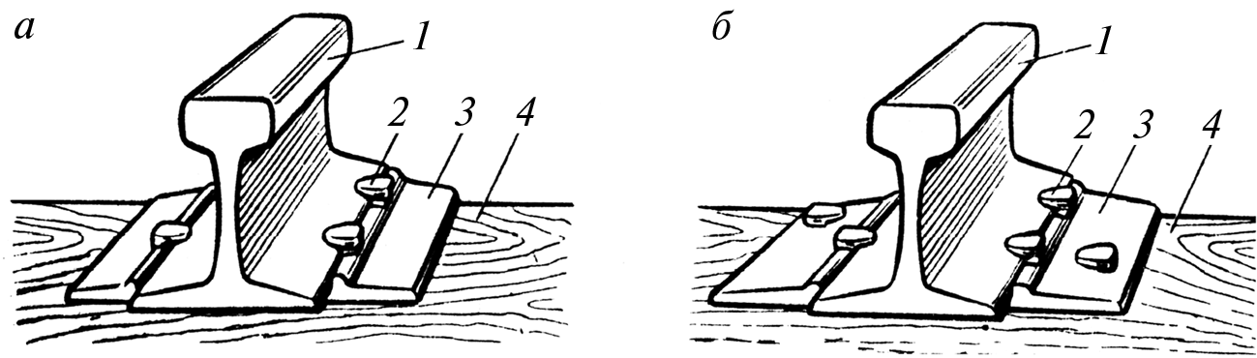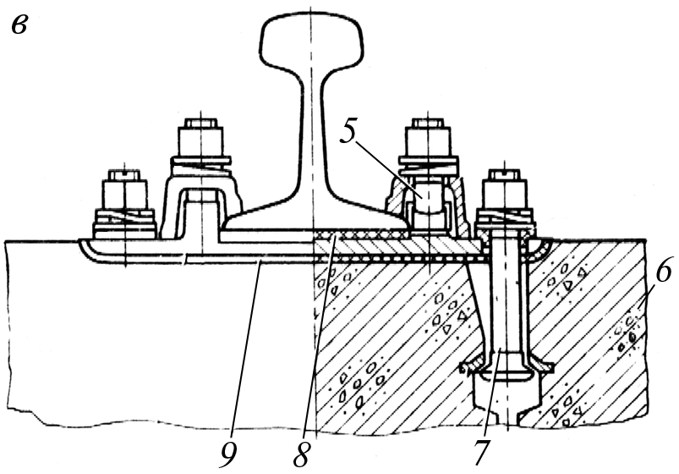
Рис. 2.3. Промежуточные скрепления: а – нераздельные; б - смешанные; в – раздельное; (клеммно-болтовое для железобетонных шпал): 1 – рельс; 2 – костыль; 3 – подкладка; 4 – деревянная шпала; 5 - железобетонная шпала; 6 – прокладка под подкладку; 7 – прокладка под подошву рельса; 8 – клеммный прижимной болт; 9 – клемма; 10 - изоляционная втулка; 11 – плоская шайба; 12 – шайба пружинная двухвитковая; 13 – закладной болт.

На границах рельсовых цепей в створах с входными, выходными, маневровыми и проходными светофорами устраивают изолирующие стыки, чтобы электрический ток не мог пройти от одного из соединяемых рельсов к другому. Изоляция одного рельса от другого в накладках обеспечивается постановкой прокладок и втулок из фибры или текстолита. На участках с автоблокировкой, диспетчерской централизацией и на электрифицированных линиях устраивают токопроводящие стыки для улучшения прохождения через стык сигнального тока — рельсовые соединители из стальной проволоки, привариваемой к нерабочей грани головки рельса; для обратного тягового тока — из медного троса.
Продольное перемещение рельсов относительно шпал или рельсов вместе со шпалами относительно балластного слоя под действием продольных сил, создаваемых движущимся подвижным составом и изменением температуры, называют угоном пути.
Причин, образующих угон пути, несколько. К их числу относят: сопротивление движению колес подвижного состава; удлинение и укорочение рельсов под действием температурных сил; удары колес подвижного состава о рельсы в стыках; удары колес подвижного состава в боковые грани головок рельсов при косых набеганиях экипажей на прямых и при входе их в кривые участки пути; изгиб рельсов под движущейся нагрузкой.
Для закрепления пути от угона существуют также различные системы противоугонов (рис.2.4).
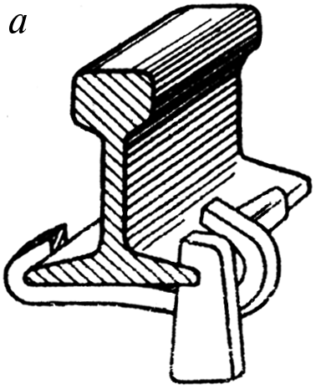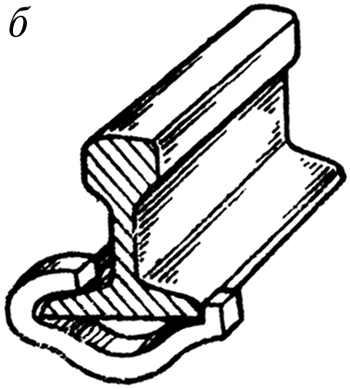
Рис. 2.4. Противоугоны: а) самозаклинивающийся; б) пружинный

Бесстыковой путь — железнодорожный путь, содержащий сварные рельсовые плети, длина которых настолько велика, что температурные силы, возникающие в них при максимальных колебаниях температуры за год, не в состоянии преодолеть силы сопротивления продольному сдвигу по всей длине плетей. В зависимости от способа соединения рельсовых плетей между собой бесстыковой путь может быть двух вариантов.
Путь первого варианта представляет собой рельсовые плети длиной 800 м, укладываемые в расчетный температурный интервал, между которыми укладывают два-четыре обычных звена рельсов (уравнительных рельсов длиной 12,5 м). При втором варианте между рельсовыми плетями длиной 800 м вместо уравнительных рельсов укладывают уравнительные приборы. По конструкции уравнительный прибор напоминает собой узел стрелки — остряк и рамный рельс, которые обеспечивают свободное перемещение концов плетей до 50 см.
Ширина нормальной (широкой) колеи в прямых и кривых участках пути с радиусом 350 м и более принята на сети железных дорог России 1520 мм с допусками в сторону уширения 6 мм и в сторону сужения 4 мм.
Ширина рельсовой колеи на железных дорогах Европейских стран — 1435 мм, а Японии — 1067 мм.
Комплекс устройств и схема электроснабжения
В систему электрифицированных железных дорог России входит комплекс устройств, который состоит из внешней части (электростанции, районные трансформаторные подстанции, сети и линии электропередачи) и тяговой части электроснабжения (тяговые подстанции и тяговая сеть).
На рис. 2.5 показана общая схема электроснабжения электрифицированных железных дорог. Вырабатываемая электростанциями 1 (тепловыми, гидравлическими, атомными) электрическая энергия переменного тока частотой 50 Гц поступает на повышающую трансформаторную подстанцию 2 и далее по высоковольтным линиям передачи (ЛЭП) 3 передается к тяговым подстанциям 4, расположенным вдоль железной дороги. На тяговых подстанциях трехфазный переменный ток преобразуется в ток нужного рода и определенного напряжения для питания устройств электрической тяги — электроподвижного состава для движения поездов с установленными весовыми нормами, скоростями и интервалами между ними при требуемых размерах движения, а также электроснабжения потребителей железнодорожного транспорта и районных потребителей. Питание электроподвижного состава (ЭПС) осуществляется от контактной сети 7 через токоприемники (пантографы). Рельсовая сеть 8 является вторым проводом тяговой сети, включающей, кроме контактной и рельсовой сетей, питающие 5 и отсасывающие 6 линии.
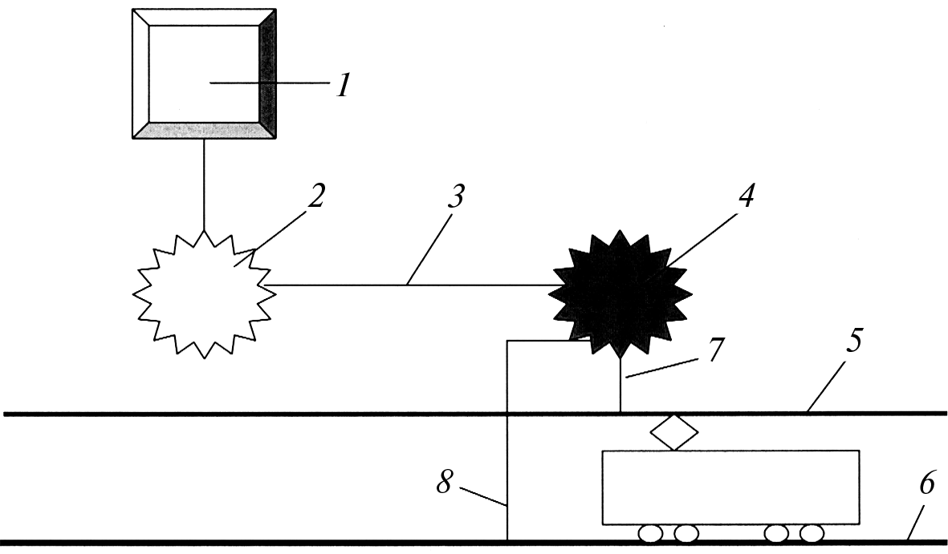
Рис. 2.5. Схема электроснабжения электрифицированных железных дорог:
1- электростанция; 2 – районная трансформаторная подстанция; 3 - высоковольтные линии электропередачи (ЛЭП); 4 – тяговая подстанция; 5 – контактная сеть; 6 – рельсовая сеть; 7 – питающая линия; 8 – отсасывающая линия

На электрифицированных железных дорогах России применяются две системы электроснабжения — постоянного тока напряжением 3 кВ и однофазного переменного тока напряжением 25 кВ частотой 50 Гц.
На железных дорогах, электрифицированных по системе постоянного тока, питание ЭПС осуществляется через тяговые подстанции, преобразующие трехфазный переменный ток в постоянный с понижением напряжения. На таких подстанциях имеются трансформаторы, преобразователи (выпрямители) и другое оборудование. При этом оборудование переменного тока размещают на открытых площадках, а преобразователи и вспомогательные агрегаты — в закрытых помещениях.
Система электроснабжения постоянного тока имеет значительные недостатки. Относительно низкое напряжение является ее основным недостатком. Для поддержания минимально необходимого уровня напряжения на токоприемниках ЭПС на железных порогах постоянного тока расстояние между тяговыми подстанциями невелико и составляет в среднем 15-20 км (чем реже расположены подстанции, тем больше потери электроэнергии и ниже напряжение на токоприемниках ЭПС).
Недостатком системы электроснабжения постоянного тока также является его полярность, что вызывает эффект «блуждающего» тока (часть тягового тока ответвляется в землю).
По контактной сети переменного тока передается мощность меньшей величины силы тока по сравнению с системой постоянного тока, что позволяет уменьшить сечение проводов контактной сети примерно в 2 раза и увеличить расстояние между тяговыми подстанциями до 40-60 км, сократив их количество. Тяговые подстанции при системе переменного тока являются по существу трансформаторными подстанциями, понижающими напряжение с 110-220 кВ до 25 кВ. Их устройство и эксплуатация значительно проще подстанций постоянного тока, так как они не имеют преобразователей и связанного с ними вспомогательного оборудования. Кроме того, все устройства подстанций переменного тока размещаются на открытых площадках, что также уменьшает затраты по сравнению с подстанциями постоянного тока. Вместе с тем электроподвижной состав на переменном токе по конструкции значительно сложнее, т.к. на нем необходимо размещение устройств преобразования переменного тока в постоянный для питания тяговых электродвигателей.
Для повышения эффективности системы электроснабжения переменного тока на участках с большими размерами движения поездов, с целью сокращения потерь напряжения в контактной сети применяется перспективная система 225 кВ. При такой системе между питающим проводом и контактной подвеской включают линейные автотрансформаторы на 50 кВ через каждые 10-15 км. Система 225 кВ позволяет увеличить расстояние между тяговыми подстанциями до 90 км
Недостаток системы электроснабжения переменного тока — это наличие электромагнитного влияния на металлические сооружения и коммуникации, расположенные вдоль железнодорожных линий.

Общие сведения о подвижном составе и его классификация
К подвижному составу относятся локомотивы, вагоны, моторвагонный подвижной состав (электро-поезда и дизель-поезда), рельсовые автобусы, автомотрисы, дрезины и мотовозы.
Подвижной состав необходим для перевозки грузов и пассажиров. Он подразделяется на тяговый, который перемещается самостоятельно, и нетяговый - вагоны, прицепляемые к нему. В зависимости от источника энергии и машин для превращения ее в механическую работу тяговый подвижной состав подразделяют на автономный и неавтономный. К автономному тяговому подвижному составу для того, чтобы он работал (находился в движении), не требуется подводить энергию извне, так как ее вырабатывает установленный на ней первичный двигатель, например дизель. Неавтономный тяговый подвижной состав (электровозы и электропоезда) получают электроэнергию от внешнего источника — электрических станций (энергосистем).
Тяговый подвижной состав подразделяют на локомотивы, электропоезда и дизель-поезда, автомотрисы, дрезины, мотовозы. К основным видам локомотивов относятся электровозы, тепловозы, паровозы, газотурбовозы.
По роду выполняемой работы локомотивы подразделяются на магистральные и маневровые. Магистральные локомотивы бывают пассажирские, грузовые и грузопассажирские. Пассажирские локомотивы, предназначенные для вождения пассажирских поездов, развивают высокую скорость при сравнительно небольшой силе тяги. Грузовые локомотивы развивают значительную силу тяги, имеют наибольшую допустимую нагрузку от оси на рельс и их скорость меньше пассажирских. Грузопассажирские локомотивы могут работать в двух режимах: грузовом и пассажирском. Маневровые локомотивы работают главным образом на малых скоростях и с большой силой тяги. Их используют на станциях, пунктах погрузки и выгрузки, а так же на подъездных путях.
Вагоны относятся к нетяговому подвижному составу и предназначены для перевозки грузов и людей.
Классификация вагонов. По назначению вагоны разделяют на грузовые и пассажирские. К грузовым вагонам относятся крытые вагоны, полувагоны, платформы, цистерны, изотермические и вагоны специального назначения для перевозки определенных видов грузов (цементовозы, хоппер-дозаторы, транспортеры, специализированные цистерны, вагоны для технических нужд, вагоны для перевозки скота, живой рыбы и др.).
Парк пассажирских вагонов состоит из вагонов дальнего следования межобластного и пригородного сообщения.
По условиям эксплуатации различают вагоны магистральные, промышленного и городского транспорта.
По габариту подвижного состава различают вагоны, предназначенные для обращения по всей железнодорожной сети; вагоны, обращения которых допустимо только для реконструированных участков отечественных железных дорог и вагоны для международного сообщения.
По материалам и технологии изготовления кузова вагоны делятся на цельнометаллические, с деревянной или металлической обшивкой, сварные и с отдельными клепаными сборными единицами.
По числу осей — на четырех, шести, восьми и многоосные.

Локомотивное хозяйство
Сооружения и устройства локомотивного хозяйства. Локомотивное хозяйство, эксплуатационные расходы которого составляют около 31% от общих издержек железнодорожного транспорта, обеспечивает перевозочную работу тяговыми средствами и содержание последних в соответствии с техническими требованиями. К сооружениям и устройствам локомотивного хозяйства относятся локомотивные депо (ремонтные и эксплуатационные, базовые и сетевые), специализированные мастерские по ремонту отдельных узлов локомотивов, пункты технического обслуживания, экипировки локомотивов, смены бригад и базы запаса локомотивов.
Ремонтное локомотивное депо обеспечивает выполнение текущих ремонтов и технического обслуживания локомотивов (кроме выполнения ТО-2 и ТО-1). В ряде случаев в этих депо выполняются средний (СР) и капитальный (КР) ремонты локомотивов.
Эксплуатационное депо обеспечивает выполнение технического обслуживания ТО-2 и экипировки локомотивов, их выдачу под поезда, организацию работы локомотивных бригад. К эксплуатационному депо приписаны локомотивы, обслуживающие один или несколько участков их обращения.
Локомотивные депо в зависимости от характера работы локомотивов делятся на грузовые, пассажирские и смешанные, а в зависимости от вида тяги — на электровозные и тепловозные. В целях совершенствования производства, повышения производительности труда и качества ремонта локомотивов создаются базовые и сетевые ремонтные депо.
Базовые ремонтные депо — это разновидность депо, специализирующегося на осуществлении крупных видов ремонта локомотивов (СР, КР).
Сетевые ремонтные депо относятся к разряду депо, которые специализируются на определенном виде ремонта не только своих локомотивов, но и работающих на данной дороге или на смежных участках сети.
Для производства ремонта локомотивов депо оборудуют необходимыми устройствами, а ремонтные работы выполняют комплексные или специализированные бригады.
Специализированные мастерские (базы-депо) по видам ремонта и типам локомотивов могут не иметь приписного парка.
Пункты смены локомотивных бригад располагаются преимущественно на участковых станциях исходя из условий обеспечения нормативной продолжительности работы бригад.

Пункты экипировки располагаются на территории локомотивного депо. Кроме того, такие пункты могут размещаться на приемо-отправочных путях технических станций (сортировочных и участковых) для производства операций без отцепки локомотива от поезда.

Пункты технического обслуживания локомотивов размещаются как в локомотивном депо, так и в пунктах оборота и экипировки локомотивов.
Размещение и техническое оснащение сооружений и устройств локомотивного хозяйства должны обеспечивать установленные размеры движения поездов, эффективное использование локомотивов, высокое качество их технического обслуживания и ремонта, высокую производительность труда.

Вагонное хозяйство
Сооружения и устройства вагонного хозяйства. К основным сооружениям и устройствам вагонного хозяйства, обеспечивающим исправное содержание вагонного парка, относятся: вагонные депо, пункты технического обслуживания, пункты подготовки вагонов к перевозкам, промывочно-пропарочные предприятия, пункты экипировки и технического обслуживания рефрижераторного подвижного состава и др.
Вагонные депо в зависимости от специализации выполняют периодические деповской и отцепочный ремонты вагонов, а также ремонт контейнеров, колесных пар, автосцепного устройства, автотормозов, изготавливают запасные части. Депо для ремонта грузовых вагонов обычно специализируются на ремонте вагонов одного типа (крытых, полувагонов и т.д.) и размещаются в пунктах массовой погрузки или выгрузки. Депо для ремонта пассажирских вагонов размещают в крупных пунктах формирования и оборота пассажирских составов.
Пункты технического обслуживания (ПТО) производят текущее обслуживание и ремонт вагонов на определенных станциях; они предназначены для осмотра и выявления в поездах неисправных вагонов и устранения неисправностей.
Пункты подготовки вагонов к перевозкам осуществляют текущий ремонт и подготовку вагонов под перевозку грузов с тем, чтобы не допускать задержек поездов в пути следования из-за неисправности вагонов.
Промывочно-пропарочные предприятия предназначены для подготовки цистерн под налив нефтепродуктов. На них производят очистку котлов цистерн, при необходимости с пропаркой и промывкой горячей или холодной водой, а также соответствующий текущий ремонт.
Пункты экипировки и технического обслуживания рефрижераторного подвижного состава предназначены для заправки рефрижераторных вагонов топливом, маслом, водой, рассолом, хладагентом (хладоном, аммиаком) и другими материалами. Пункты технического обслуживания автономных рефрижераторных вагонов служат для периодического профилактического обслуживания и текущего ремонта автономных рефрижераторных вагонов.
Вагоноремонтные заводы являются промышленными предприятиями, производящими капитальный ремонт вагонов, модернизируют их в соответствии с установленными планами, изготавливают запасные части для вагонов.

Основные понятия о комплексе устройств автоматики, телемеханики и связи
Устройства железнодорожной автоматики, телемеханики и связи предназначены для регулирования и обеспечения безопасности движения поездов на перегонах и станциях. Технологический процесс, заключающийся в обеспечении требуемого уровня пропускной способности при безусловном выполнении условий безопасности движения поездов, называется регулированием движения поездов, а технические средства, предназначенные для выполнения этого технологического процесса, называются средствами регулирования движения поездов или устройствами железнодорожной автоматики и телемеханики. На перегонах регулирование движения поездов осуществляется с помощью систем интервального регулирования движения поездов, которые регулируют скорость движения поездов. Такие системы получили название перегонных систем железнодорожной автоматики. На станциях регулируется не только скорость движения подвижных единиц, но и направление движения с помощью управления стрелочными переводами. Такое регулирование осуществляется с помощью систем оперативного регулирования движения поездов или, по-другому, — станционных систем железнодорожной автоматики.
Устройства автоматики и телемеханики, используемые на железнодорожном транспорте, по решаемым задачам и области применения делят на перегонные и станционные.
Перегонные системы регулируют движение поездов на перегонах, их часто называют устройствами интервального регулирования движения поездов. К ним относятся:
полуавтоматическая блокировка (ПАБ) предназначена для регулирования и обеспечения безопасности движения поездов на малодеятельных участках, т.е. таких, где интенсивность движения поездов не высока. При ПАБ разрешением поезду на занятие перегона является разрешающее показание выходного светофора на станции, при этом открытие светофора на станции производится дежурным по станции, а закрытие — автоматически под воздействием поезда на путевые датчики. Рассматриваемая система предусматривает возможность нахождение на перегоне между двумя станциями только одного поезда (при отсутствии блокпостов), что и ограничивает пропускную способность линий.
автоматическая блокировка (АБ) осуществляет интервальное регулирование движения поездов на перегонах при помощи путевых (проходных) светофоров, которые делят перегоны на блок-участки. Показания проходных светофоров изменяются автоматически под действием движущихся поездов. Основным элементом АБ являются рельсовые цепи, главное назначение которых — определение места нахождения поездов. По сигнальным показаниям светофоров машинист определяет число свободных блок-участков перед движущимся поездом и выбирает скорость его движения. При АБ на перегоне может быть несколько поездов, чем обеспечивается повышение пропускной способности линий по сравнению с ПАБ.
Автоматическая локомотивная сигнализация, диспетчерская централизация и автоматические ограждающие устройства на переездах могут регулировать движение поездов как по перегонам, так и по станциям, поэтому эти системы отнесены к перегонным и станционным.
Автоматическая локомотивная сигнализация (АЛС) предназначена для повышения безопасности движения поездов, улучшения условий труда локомотивных бригад, а также может применяться в качестве самостоятельного средства интервального регулирования движения поездов. При АЛС показания путевых светофоров (как перегонных, так и станционных) передаются непосредственно в кабину машиниста локомотива.
Автоматическая переездная сигнализация и автоматические шлагбаумы (АПС) предназначены для обеспечения безопасности движения поездов и автомобильного транспорта при пересечении железных дорог в одном уровне с автомобильными дорогами. Эти устройства автоматически включают светофорную сигнализацию для автотранспорта и закрывают шлагбаум при приближении поезда и открывают его после проследования поезда.
Автоматический диспетчерский контроль (ДК) дает возможность получения информации дежурным по станции о поездной ситуации на прилегающих к станции перегонах, а также сосредоточить информацию на табло поездного диспетчера о поездной ситуации и показаниях станционных поездных светофоров в пределах диспетчерского круга. Эта информация позволяет оперативно руководить движением поездов, принимая своевременные меры для выполнения графика движения.
Станционные системы предназначены для регулирования движения поездов на станциях и управления маневровой и сортировочной работой, к ним относятся:
электрическая централизация (ЭЦ) стрелок и сигналов — комплекс устройств автоматики и телемеханики, обеспечивающий управление положением стрелочных переводов на станции и показаниями станционных светофоров дежурным по станции с одного пункта — поста ЭЦ. Главным элементом ЭЦ, определяющим достоверность определения положения подвижных единиц в пределах станции, являются рельсовые цепи, для изменения положения стрелочных переводов используются электроприводы.
автоматизация сортировочных станций — комплекс устройств и процессов, обеспечивающих повышение перерабатывающей способности сортировочных станций, сокращение времени расформирования и формирования составов. В этот комплекс входят системы автоматизации переработки вагонопотоков и документации о них. К автоматизируемым на сортировочных станциях процессам относятся: установка маршрутов передвижения поездов и маневровых составов в парках с помощью устройств ЭЦ, задание маршрутов скатывания отцепов с горба горки с помощью устройств горочной автоматической централизации (ГАЦ), автоматическое задание скорости надвига составов на горб горки (АЗСР), дополненное телеуправлением горочным локомотивом (ТГЛ) или горочной автоматической локомотивной сигнализацией (ГАЛС), автоматическое регулирование скорости скатывания отцепов с горба горки в подгорочный парк (АРС), а также устройства и системы автоматизации переработки информации о формируемых поездах, объединенных в автоматизированную систему управления сортировочной станцией (АСУСС);
автоматизация диспетчерского управления движением поездов является наиболее совершенным и эффективным средством регулирования движения поездов на железных дорогах. При этом участки железных дорог оборудуются системами диспетчерской централизации (ДЦ), позволяющими поездному диспетчеру управлять передвижением поездов на входящих в участок станциях и контролировать поездное положение и состояние устройств на участке, в автоматизированном центре диспетчерского управления (АЦДУ) организуются автоматизированные рабочие места (АРМ) оперативного и руководящего персонала, основанные на единой информационной базе. Региональные АЦДУ объединяются дорожным единым центром диспетчерского управления (ЕЦДУ).
Кроме перечисленных устройств автоматики и телемеханики на железных дорогах применяются и другие системы автоматики, к которым относятся устройства контроля подвижного состава, телеуправления тяговыми подстанциями и другими объектами энергоснабжения, устройства обслуживания пассажиров и т.д. В то же время на некоторых участках сохраняются в эксплуатации устаревшие системы, такие как электрожезловая система регулирования движения поездов на перегонах и маршрутно-контрольные устройства на станциях (МКУ).

Общие сведения о раздельных пунктах
Пункты, разделяющие железнодорожную линию на перегоны и блок-участки, называются раздельными пунктами, которые предназначаются для пропуска заданного числа поездов по участку и обеспечения безопасности движения поездов. Различают раздельные пункты:
- не имеющие путевого развития — путевые посты, проходные светофоры, границы блок-участков при автоматической локомотивной сигнализации, применяемой как самостоятельное средство связи по движению поездов;
- имеющие путевое развитие — разъезды, обгонные пункты, станции.
Путевой пост — раздельный пункт на железнодорожной линии для регулирования движения (пропуска) поездов.
Разъездом называется раздельный пункт на однопутной линии, имеющий путевое развитие, предназначенное для скрещения и обгона поездов.
Обгонный пункт — раздельный пункт на двухпутной линии, имеющий путевое развитие, допускающее обгон поездов и в необходимых случаях перевод поезда с одного главного пути на другой.
Станция — раздельный пункт, имеющий путевое развитие, позволяющее производить операции по приему, отправлению, скрещению и обгону поездов, операции по приему, выдаче грузов и обслуживанию пассажиров, а при развитых путевых устройствах — маневровую работу по расформированию и формированию поездов и технические операции с поездами
Железнодорожные станции по характеру работы делятся на промежуточные, участковые, сортировочные, пассажирские и грузовые. Станции, к которым примыкает не менее трех магистральных линий, называются узловыми. В зависимости от объема и сложности работы, наличия тех или иных технических устройств станции подразделяют на классы. Станции, имеющие большой объем работы и высокий уровень технической оснащенности, являются внеклассными: за ними следуют станции I, II, III, IV и V классов.
Путевое развитие станций. Путевое развитие раздельных пунктов состоит из станционных путей и путей специального назначения.
К станционным путям относятся пути в границах станции — главные, приемо-отправочные, сортировочные, вытяжные, погрузочно-разгрузочные, деповские (локомотивного и вагонного хозяйства), соединительные, а также прочие пути.
Главные станционные пути являются продолжением главных путей перегона и не имеют отклонений на стрелочных переводах.
Приемо-отправочные пути предназначенны для приема поездов на станцию, стоянки и отправления на перегон.
Сортировочные пути предназначены для сортировки (то есть подборки на отдельных путях вагонов по определенным признакам — назначению следования, типу подвижного состава и т.д.) и наполнения вагонов (то есть собирания и нахождения их на отдельных путях до момента выполнения очередной операции).
Вытяжными называются пути для перестановки отдельных вагонов, групп вагонов и целых составов с одних путей на другие и выполнения сортировочной работы.
Пути, предназначенные для выполнения одних и тех же операций, объединяют в отдельные группы, называемые парком. Парки по назначению подразделяют на:
- приемный (П) — для приема поездов и подготовки их к расформированию;
- отправочный (О) — для подготовки к отправлению составов поездов своего формирования;
- сортировочный (С) — для накопления вагонов на составы отправляемых поездов;
- приемо-отправочный (ПО) — для приема поездов и подготовки их к расформированию, а также для подготовки к отправлению составов поездов своего формирования;
- транзитный (Тр) — для приема транзитных поездов без переработки и их подготовки к отправлению;
- сортировочно-отправочный — для накопления вагонов на составы отправляемых поездов и подготовки их к отправлению;
- сортировочно-группировочный (СГ) — для накопления вагонов с сортировкой их по группам;
- для стоянки пассажирских составов.
К путям специального назначения относятся предохранительные и улавливающие тупики и подъездные пути предприятий. Предохранительные тупики — это тупиковые пути, предназначенные для предупреждения выхода подвижного состава на маршруты следования поездов. Улавливающие тупики — это тупиковые пути, предназначенные для остановки потерявшего управление поезда или части поезда при движении его по затяжному спуску.
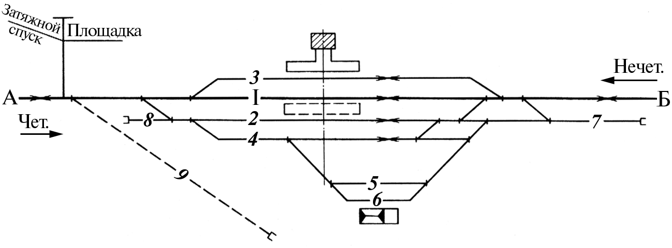
Рис. 2.6. Схема раздельного пункта: I – главный путь; 2-4 приемо-отправочные пути; 5 – выставочный путь; 6 – погрузочно-выгрузочный путь; 7 – вытяжной путь; 8 – предохранительный тупик; 9- улавливающий тупик

Зону, в которой уложены стрелочные переводы, соединяющие пути и парки между собой называют стрелочной горловиной станции.
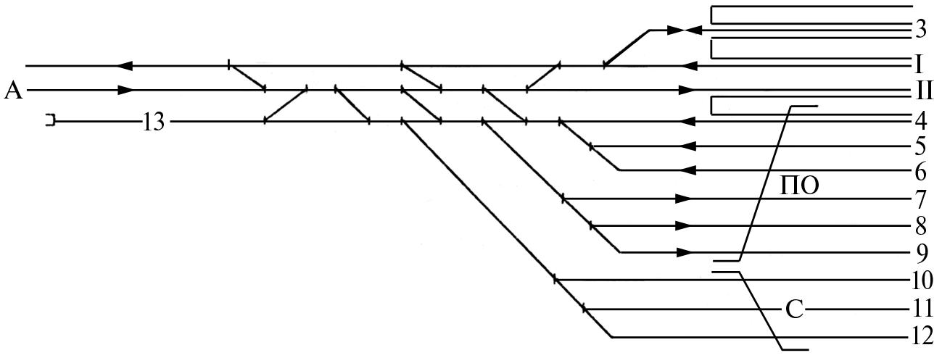
Рис. 2.7. Схема стрелочной горловин станции, где: ПО- приемо-отправочный парк, С- сортировочный парк

Полная и полезная длина путей. Число и длину путей на раздельных пунктах устанавливают на основе технико-экономических расчетов.
При этом различают полную и полезную длину станционных путей. Полной длиной пути является расстояние между остряками стрелок, ведущих на этот путь. У тупиковых путей полная длина с одной из сторон ограничена тупиковым упором.
Полезная длина пути является частью полной длины, в пределах которой может устанавливаться подвижной состав, обеспечивая возможность безопасного движения поездов и маневровых составов по соседнему пути. Полезная длина пути может ограничиваться выходными и маневровыми сигналами, предельными столбиками, тупиковыми упорами, стрелочными переводами.
На железных дорогах России установлены стандартные полезные длины путей 850, 1050, 1250, 1550, 1750 м.
Каждому пути и стрелочному переводу раздельного пункта присваивается номер.
Главные пути нумеруются римскими цифрами (I, II, III, IV). На двухпутных и многопутных линиях четные (II, IV) пути предназначены для следования четных поездов, нечетные (I, III) — для нечетных поездов. Приемо-отправочные и другие станционные пути нумеруют арабскими цифрами.
На раздельных пунктах с небольшим числом приемо-отправочных путей, используемых для приема четных и нечетных поездов, эти пути обозначены порядковыми номерами: на однопутных линиях — 2, 3 и т.д., а двухпутных — 3, 4, 5, 6 и т.д. вслед за номерами главных путей от пассажирского здания в полевую сторону. Последующими номерами обозначают остальные станционные пути (рис. 2.6): улавливающий тупик (4), предохранительные тупики (5, 6), вытяжные, соединительные и другие пути. Пути в каждом парке на крупных станциях нумеруются последовательно (см. рис. 2.7): приемо-отправочном: 4, 5, 6 пути — для приема и отправления четных поездов; 7, 8, 9 пути — для приема и отправления нечетных поездов; 10, 11, 12, 13, 14, 15 — пути сортировочного парка и т.д.
Стрелочные переводы нумеруются с каждой стороны станции последовательно четными или нечетными номерами в зависимости от направления следования поездов. При этом четным считается направление с запада на восток и с юга на север, а нечетным — с востока на запад и с севера на юг.
Нумерация начинается с входных стрелок до оси пассажирского здания или оси парка, перпендикулярной направлению путей.

Раздел 3. Организация железнодорожных перевозок и движение поездов

Классификация грузов по объему отправок и скорости доставки
В зависимости от количества грузы перевозят отправительскими маршрутами, повагонными и мелкими отправками. В тех случаях, когда груз предъявлен к перевозке в одном направлении и в таком количестве, которого достаточно для формирования состава поезда установленной массы и длины, то формируют маршрут.
Повагонной отправкой называют принятый к перевозке груз, количество которого обеспечивает полное использование вагона в пределах его грузоподъемности или технической нормы загрузки.
Мелкой отправкой считают такую партию груза, для перевозки которой не нужно предоставлять отдельный вагон.
Грузы принимают к перевозке грузовой и большой скоростью. Вид скорости определяется и указывается в перевозочном документе грузоотправителем. Скоропортящиеся грузы, требующие охлаждения или утепления, перевозят в изотермических вагонах только большой скоростью.
По способу приема к перевозке, упаковки и погрузки все грузы подразделяются на следующие основные виды:
тарно-упаковочные или штучные, которые принимают от грузоотправителя по числу мест или штук, а в отдельных случаях и по стандартной массе, указанной на грузовом месте. К таким грузам относятся, например, мука в мешках, ткань в тюках, машины и др. В настоящее время широко принимается метод перевозки тарно-упаковочных грузов пакетами на поддонах;
навалочные, которые перевозят без счета мест повагонными отправками (уголь, лес, кирпич, руда и др.);
насыпные грузы, которые загружают в вагоны, как в закрома. К их числу относятся зерновые грузы;
наливные, которые перевозят в вагонах-цистернах (нефтепродукты, кислоты, масла и др.). Эти же грузы, если их перевозят в таре, то есть в бочках, бидонах или бутылях, относятся к тарно-упаковочным грузам.
В числе грузов, перевозимых железными дорогами, имеются опасные, которые в силу присущих им свойств при определенных условиях в процессе транспортировки и при хранении могут стать причиной взрыва, пожара, химического или другого вида заражения, либо повреждения технических средств, устройств, оборудования и других объектов железнодорожного транспорта и третьих лиц, а также нанести вред здоровью граждан и окружающей среде.

Понятие о плане формирования поездов
В настоящее время грузы отправляются и прибывают на тысячи станций сети железных дорог. Вагоны, погруженные на любой из этих станций, соединяются по определенному правилу в составы поездов и следуют в различные пункты выгрузки. На сортировочных, участковых, грузовых, а в отдельных случаях и на промежуточных станциях формируются, как правило, грузовые поезда, в которые включаются в основном вагоны грузового парка; на пассажирских станциях формируются пассажирские поезда.
Если все вагоны на станции их погрузки соединить в один поезд без подборки вагонов по назначениям, то его по мере продвижения придется переформировывать на многих станциях, что будет связано с задержкой вагонов и грузов дальнего назначения, а также с большой затратой маневровых средств. Однако включать в каждый поезд вагоны, следующие только на одну станцию выгрузки, в большинстве случаев невозможно из-за отсутствия вагонов конкретного назначения, путей для их накопления и др. Поэтому нужна система организации вагонопотоков в поезда, которая обеспечила бы установление наиболее экономичных путей следования вагонов и рациональную организацию маршрутных перевозок. Она должна базироваться на разработке взаимно увязанных планов формирования поездов всех видов на технических (сортировочных и участковых) и крупных грузовых станциях при высоких показателях надежности их работы по пропуску и переработке поездопотоков. Система организации и продвижения груженых и порожних вагонопотоков в пункты назначения определяется планом формирования поездов.
План формирования грузовых поездов устанавливает, какие поезда, из каких вагонов и на какие назначения, то есть на какие станции выгрузки или станции расформирования (распыления) должна формировать каждая станция железнодорожной сети, а также какие поезда она должна расформировывать и какие пропускать без переработки. Разрабатываемый на основе плана перевозок план формирования устанавливает корреспонденцию вагонопотоков между районами погрузки и выгрузки. При формировании поезда подбираются вагоны, следующие до одной станции назначения или расформирования. При этом стремятся включать как можно большее количество вагонов в маршруты, чтобы поезда следовали на большие расстояния без переработки (переформирования) на попутных станциях. Сортировочная работа между станциями должна распределяться с учетом их загрузки и уровня технического развития.
Классификация поездов
В плане формирования указываются категории отправляемых поездов, станции их формирования и расформирования, а для порожних составов — род вагонов.
План формирования классифицирует грузовые поезда по условиям формирования:
- маршруты, организованные с мест погрузки;
- поезда, формируемые на сортировочных, участковых и грузовых (без участия отправителей грузов) станциях;
по условиям проследования до станции назначения:
- сквозные — проходящие без переработки одну или несколько участковых или сортировочных станций;
- участковые — следующие без переформирования по одному участку;
- сборные — для развоза и сбора вагонов по промежуточным станциям участка. Разновидностями сборных поездов являются:
- зонные — с работой на части промежуточных станций одного участка;
- удлиненные — с работой на промежуточных станциях двух смежных участков;
- сборно-участковые — следующие по нескольким участкам с работой на промежуточных станциях одних участков и проходящие транзитом другие участки;
- вывозные — следующие с сортировочной или участковой станций до отдельных промежуточных станций примыкающего участка и обратно, и обеспечивающие развоз местного груза на части участка;
- передаточные — следующие между станциями, входящими в один узел, и обслуживаемые парком специальных передаточных локомотивов;
по дальности следования и скорости движения: скорые, ускоренные, молочные, овощные и др.;
по состоянию включаемых вагонов в поезд: груженые, порожние, комбинированные — из груженых и порожних вагонов;
по числу групп вагонов в составе поезда:
- одногруппные — на одну станцию назначения (выгрузки или расформирования);
- групповые — из двух или более подобранных групп вагонов на разные станции назначения.
Поезд, сформированный из вагонов пассажирского парка и предназначенный для перевозки пассажиров, называется пассажирским. Пассажирские поезда по видам сообщения делятся на дальние, следующие на расстояния свыше 700 км; местные — до 700 км и пригородные — до 150 км. Поезд скорый, скоростной и высокоскоростной — это поезда, обращающиеся со скоростями в интервалах 141160, 161200 и свыше 200 км/ч соответственно.
Также формируются почтово-багажные поезда из вагонов пассажирского парка, предназначенных в основном для перевозки почты и багажа с включением отдельных вагонов для перевозки пассажиров. На малодеятельных линиях формируются грузо-пассажирские поезда из вагонов грузового и пассажирского парков, предназначенных для перевозки грузов и пассажиров. Если в грузовой поезд поставлено 10 и более вагонов, занятых людьми, то он называется людским.
По старшинству поезда делятся на внеочередные и очередные. К внеочередным относятся пожарные и восстановительные поезда, снегоочистители, одиночные локомотивы, автомотрисы и дрезины несъемного типа, назначаемые для восстановления нормального движения и тушения пожара. Очередные поезда: пассажирские скорые, пассажирские всех остальных наименований, почтово-багажные, воинские, грузо-пассажирские, ускоренные грузовые, грузовые, хозяйственные поезда и локомотивы без вагонов. Хозяйственными называются поезда, обслуживающие собственные нужды железной дороги (перевозки балласта, рельсов, шпал и др.).
Каждому поезду в зависимости от его категории на станции формирования присваивают номер согласно классификации. Поездам частных перевозочных компаний присваивают отдельные номера, независимо от категории поезда. Кроме номера каждому грузовому поезду на станции его формирования присваивается индекс, который не изменяется до станции расформирования. Индекс грузового поезда представляет собой специальный код, состоящий из 10 цифр, первые четыре из которых являются единой сетевой разметкой (ЕСР) станции формирования, следующие две — порядковым номером состава, сформированного на этой станции за планируемые сутки, а последние четыре — ЕСР станции назначения поезда.

Маршрутизация перевозок
Маршрутизация перевозок — это метод организации вагонопотоков, при котором в пунктах погрузки продукции (или на станции) из вагонов формируют поезда, проходящие попутные технические (участковые и сортировочные) станции без переработки (изменения) состава. Такие поезда называют маршрутными или маршрутами.
Маршрутизация, осуществляемая непосредственно с мест (станций) массовой погрузки, называется маршрутизацией с мест погрузки, а на технических (участковых и сортировочных) станциях, где из прибывших вагонов накапливаются составы определенных назначений, проходящие без переработки не менее одной технической станции, — технической маршрутизацией.
Маршруты с мест погрузки классифицируют:
- по условиям их организации:
- отправительские, погруженные и сформированные одним или несколькими грузоотправителями на одном подъездном пути;
- ступенчатые — из вагонов, погруженных несколькими грузоотправителем на одной станции или на нескольких станциях одного или двух участков;
- по назначению включаемых в состав вагонов:
- прямые маршруты, состоящие из вагонов, следующих на одну станцию выгрузки;
- маршруты в распыление, состоящие из вагонов, следующих в распыление, то есть с выгрузкой на разных станциях по пути следования.
По условиям обращения выделяют кольцевые маршруты, особенностью которых является то, что составы после выгрузки грузов на станциях назначения возвращаются на станцию в порожнем состоянии. Независимые перевозочные компании, как правило, формируют кольцевые маршруты из собственного или арендованного подвижного состава. Ступенчатые маршруты организуются на основе календарного плана погрузки с таким расчетом, чтобы одновременная погрузка вагонов одного назначения на всех станциях данного участка в определенные дни месяца обеспечивала возможность формирования маршрута.
Маршрутизация перевозок обеспечивает ускорение продвижения груза, улучшение использования подвижного состава, что в конечном итоге ведет к снижению затрат на перевозки и повышению их доходности.

Поездная документация
На каждый грузовой поезд на станции его формирования составляется по утвержденной форме натурный лист поезда — основной технологический и учетный документ, сопровождающий поезд на всем пути его следования. Он содержит общие сведения о поезде (номер, индекс, масса и длина поезда, число осей, наличие в составе вагонов, требующих соблюдения особых условий), сведения о каждом вагоне и перевозимом в нем грузе, размещенные по строкам строго в очередности расположения вагонов в составе поезда (порядковый номер в составе и индивидуальный номер вагона), данные о типе подшипников, масса перевозимого груза, код станции назначения вагона по единой сетевой разметке, особые кодированные отметки, характеризующие перевозки, коды рода груза и грузоотправителя, сведения о наличии контейнеров или пломб, итоговые сведения о составе поезда по роду вагонов, а груженых вагонов по дорогам назначения. Натурный лист заверяется штемпелем станции, подписывается дежурным по станции и оператором станционного технологического центра (технической конторы). Один экземпляр натурного листа поезда вкладывается в пакет с перевозочными документами, который передается под расписку машинисту поездного локомотива; а другой остается на станции для учета и передачи информации.
На пассажирские (кроме моторвагонных поездов) и почтово-багажные поезда натурный лист поезда выдается на станциях формирования и на станциях оборота машинисту ведущего локомотива и начальнику (механику-бригадиру) пассажирского поезда.
На поезда, в которых имеется главный кондуктор (составитель поездов), натурный лист и перевозочные документы выдаются ему. В этом случае главный кондуктор (составитель поездов) обязан ознакомить машиниста по натурному листу с составом отправляемого поезда.
При прицепках и отцепках вагонов в пути следования в натурный лист поезда работниками станции вносятся соответствующие изменения.
На каждую поездку заполняют маршрут машиниста, который является одним из основных поездных документов на участке работы локомотивных бригад. Маршрут машиниста — основной документ для учета работы локомотивов, расхода топлива и электроэнергии, рабочего времени и начисления заработной платы локомотивным бригадам. Он содержит сведения о локомотивах (в том числе о подталкивающих локомотивах, двойной или тройной тяги), рабочем времени и отдыхе локомотивной бригады, массе и составе поезда и его стоянках на промежуточных станциях участка, расходе топлива и электроэнергии, другие данные. После поездки машинист сдает маршрут машиниста в контору депо. На основе маршрута машиниста определяют выполненный объем перевозочной работы, степень использования подвижного состава, расход электроэнергии, топлива, смазки и др.

Общие понятия о графике и расписании
движения поездов
График движения поездов представляет собой графическое изображение следования поездов (рис. 3.1.) в координатных осях времени (горизонтальная ось) и расстояния (вертикальная ось).
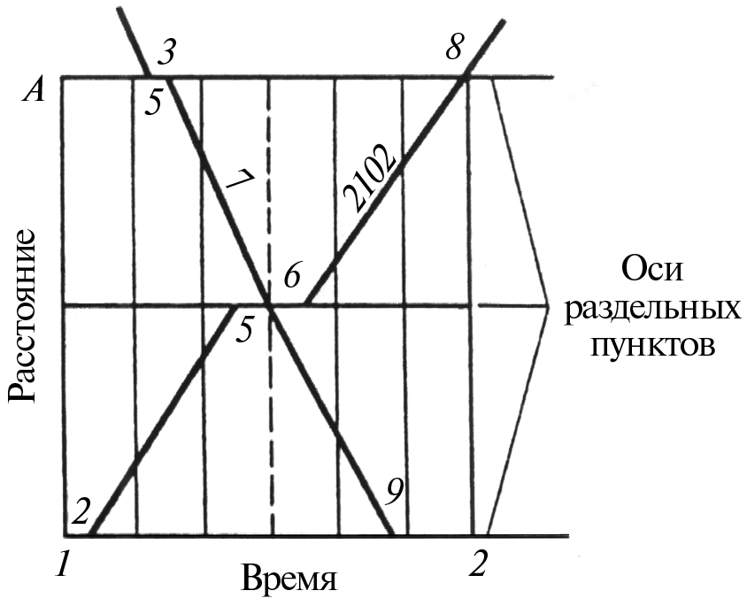
Рис. 3.1. Фрагмент графика движения поездов

Следование поездов между раздельными пунктами (по перегонам) изображается наклонной линией, проекция которой на горизонтальную ось равна (в принятом масштабе) времени хода поезда по данному перегону. Эта линия называется линией хода поезда, именуемой иногда ниткой графика. Момент отправления поезда с какой-либо станции соответствует на графике точке пересечения линии хода поезда с осью этой станции. Точно также момент прибытия соответствует на графике точке пересечения линии хода поезда с осью той станции, на которую поезд прибывает.
График движения поездов вычерчивается на сетке, которая состоит из горизонтальных линий, соответствующих часам и десятиминутным интервалам. При этом получасовые деления указывают штриховой линией. С правой и левой стороны графика в вертикальных колонках указываются: названия раздельных пунктов, данные о числе путей на перегонах и станциях, сведения о средствах сигнализации и связи при движении поездов; нормы времени хода поездов по перегонам и другие данные, необходимые для составления графика и пользования им. Кроме того, на графике помещены две таблицы: в первой указываются серия локомотива и масса пассажирских поездов по участкам, во второй — серии локомотивов, нормы длины (в вагонах) грузовых составов и их масса. Устанавливают весовые нормы: участковые — для участковых поездов; унифицированные — на всем направлении для сквозных грузовых поездов; параллельные — для отправительских маршрутов, поездов, следующих двойной тягой и с локомотивами–толкачами без переформирования в пределах направления; дифференцированные — по перегонам участка для сборных, вывозных и других местных поездов, обеспечивающих развоз местных вагонов в пределах участка. Весовую норму для ускоренных грузовых поездов устанавливают отдельно, исходя из мощности применяемого локомотива и требуемой скорости доставки грузов.
График движения строится обычно на стандартной сетке с масштабом времени: 4 мм соответствует 10 мин, и масштабом расстояний: 1,5 мм соответствует 1 км.
Для удобства чтения графика моменты прибытия (или отправления), если они не совпадают с десятиминутным интервалом (например, 3ч 17 мин), обозначаются числом минут сверх ближайшего меньшего десятка. Эта запись делается на графике в тупом углу, образуемом пересечением линии хода поезда с осью раздельного пункта. Над каждой линией хода поезда на перегонах, примыкающих к участковой или сортировочной станции, указывается номер поезда. Нумерация поездов производится в зависимости от их категории и рода движения. Линии хода поездов разных категорий обозначаются разными условными знаками (пассажирские — красные линии, грузовые сквозные — черные, сборные — штрихпунктирные) Стоянка поезда изображается на графике отрезком горизонтальной прямой линии.
Расписание движения поездов — это представление графика движения поездов в табличной форме. В расписании движения поездов указывается на основе составленного графика движения время прибытия, отправления и проследования поездов по каждому раздельному пункту.

Классификация графиков движения поездов
Графики движения поездов классифицируются следующим образом:
по соотношению скоростей — на параллельные когда все поезда имеют одинаковые перегонные времена хода и непараллельные ,если поезда различных категорий (пассажирские, пригородные, грузовые) следуют с неодинаковыми скоростями;
по числу главных путей на перегоне — на однопутные и двухпутные ;
по соотношению числа поездов в грузовом и обратном направлениях — на парные, если количество поездов одинаково, и непарные, когда оно различно;
по характеру следования поездов в попутном направлении: на пачечные (рис.3.2), когда поезда, идущие в одном направлении, разграничиваются межстанционным перегоном, то есть на перегоне может одновременно находится только один поезд; пакетные (рис. 3.3,а), когда на перегоне находится несколько поездов, попутно идущих в одном направлении и разделяемых межпоездными интервалами, и частично — пакетные (рис. 3.3,б), когда часть поездов движется одиночно, а часть — пакетами.
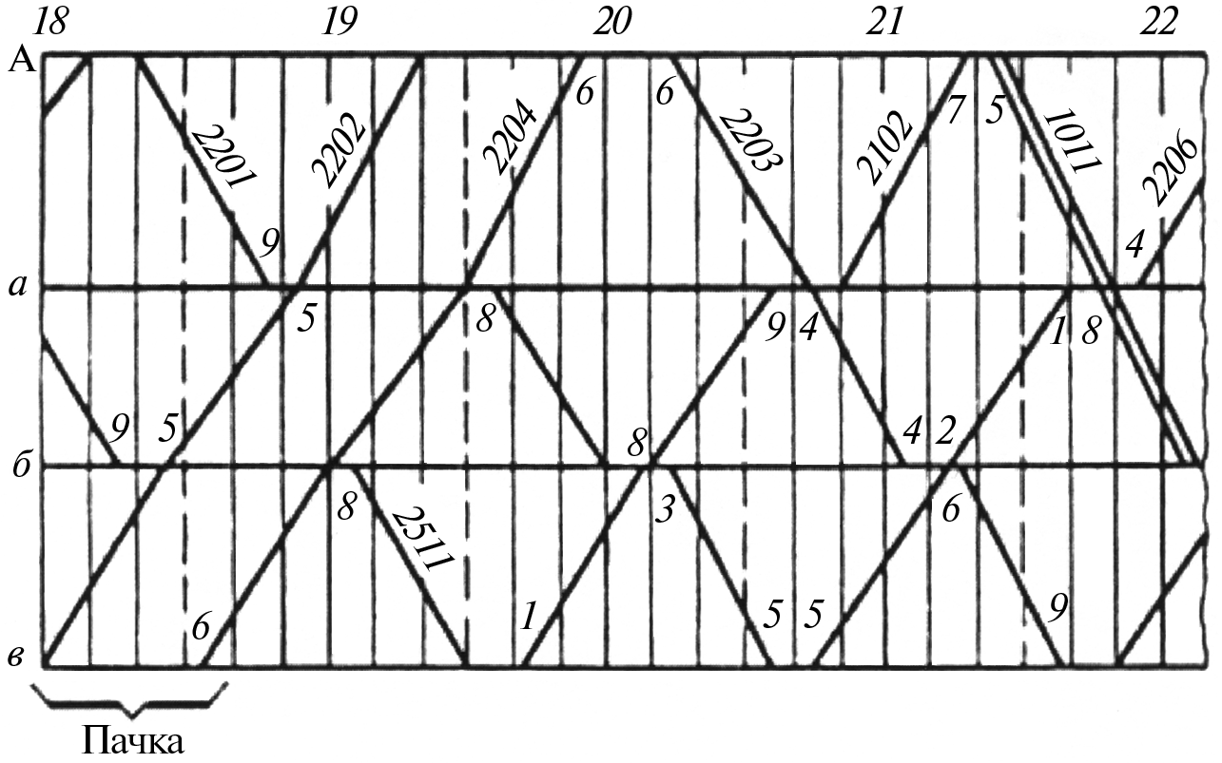
Рис. 3.2. Пачечный однопутный график

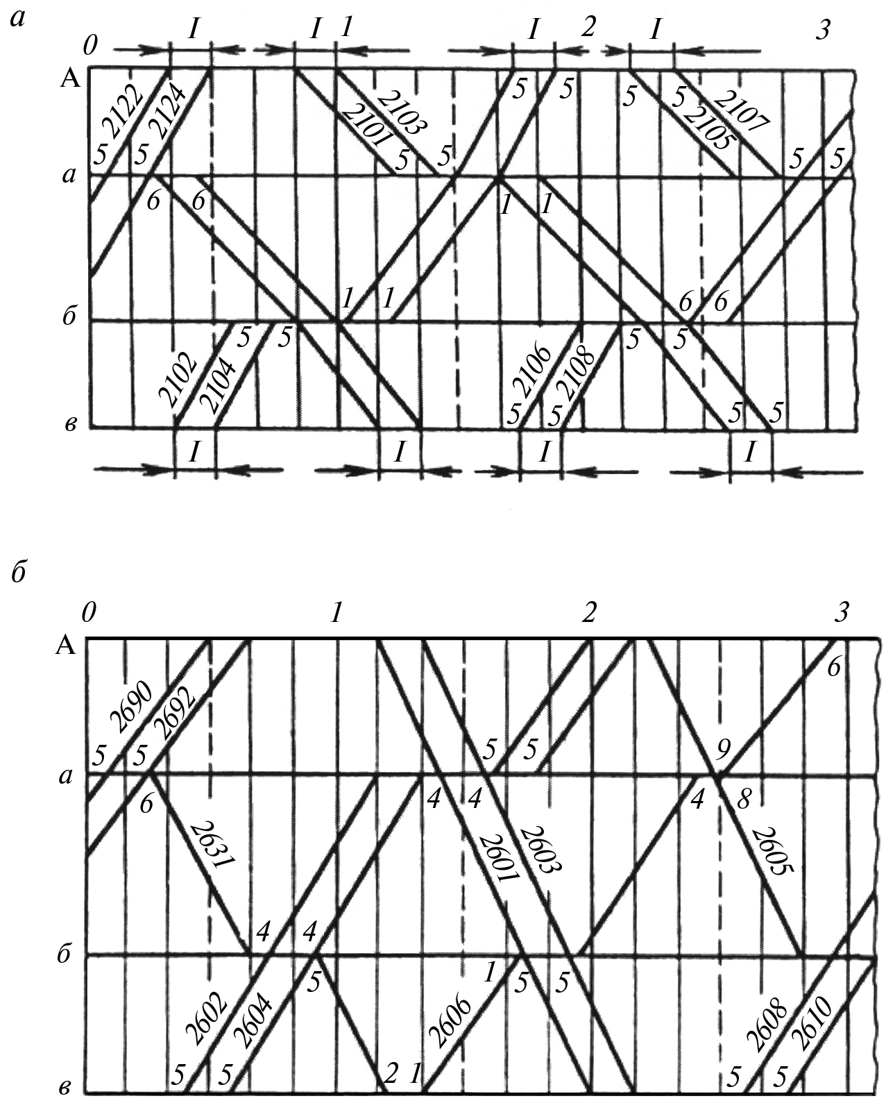
Рис. 3.3. Однопутный пакетный (а) и частично-пакетный (б) график

Пакетом называется два или более поездов, следующих в попутном направлении, разграниченные проходными светофорами (блок-участками). На параллельном графике движения наклон всех линий хода поездов одинаков. При непараллельном графике движения линии хода поездов, следующих с большей скоростью, идут более круто. На двухпутном графике поезда следуют по каждому пути в четном или нечетном направлении независимо друг от друга. Поэтому поезда на перегонах могут находится во встречном направлении, т.е. линии хода поездов на графике пересекаются. На однопутных участках это невозможно, и один из поездов, идущих во встречном направлении, при скрещении останавливается на раздельном пункте, а другой поезд пропускается без остановки.
Пачечный график движения поездов обычно применяется на участках, оборудованных полуавтоматической блокировкой при отсутствии блокпостов, а пакетный — на участках, оборудованных автоматической блокировкой.
На однопутных линиях, где имеются соответствующие раздельные пункты, скрещение поездов может происходить только на этих раздельных пунктах. Безостановочное скрещение поездов возможно также на двухпутных вставках однопутных линий.

Элементы графика движения поездов
Для составления графика движения поездов должны быть определены его основные элементы, к которым относятся:
- времена хода поездов по перегонам (в нечетном направлении $t_{х}^{'}$и четном $t_{x}^{''}$) и время на разгоны и замедления ($τ_{p}$и $τ_{3}$);
- продолжительность стоянки поездов на станциях для выполнения технических, грузовых и пассажирских операций;
- станционные интервалы;
- межпоездные интервалы;
- норма времени нахождения локомотивов на станциях их перецепки и в конечных пунктах оборота;
- нормы времени работы локомотивных бригад по пунктам их приписки и оборота.
Расчет всех элементов графика движения поездов должен удовлетворять следующим требованиям: полное обеспечение безопасности движения поездов; минимизация всех элементов графика; ориентация на нормальные условия работы, на прогрессивные нормы, на опыт и достижения передовых работников транспорта.
Время хода поезда по перегонам определяется тяговыми расчетами, проверяется по данным опытных поездок и корректируется по показателям работы передовых машинистов. Оно устанавливается дифференцировано в зависимости от весовой нормы для каждой категории пассажирских и грузовых поездов при движении по каждому перегону в четном и нечетном направлении. Нормы времени на разгон и замедление устанавливаются также для каждого конкретного перегона по данным тяговых расчетов.
Продолжительность стоянки поездов под техническими, пассажирскими и грузовыми операциями зависит от норм на выполнение для каждой категории поездов основных операций технологического процесса сортировочных, участковых и грузовых станций.
Станционный интервал — это минимально необходимое время для выполнения операций по приему, отправлению или пропуску поездов через раздельный пункт с путевым развитием (разъезд, обгонный пункт или станцию).
Межпоездной интервал — это минимальное время, которым разграничивают поезда при следовании по перегонам на участках, оборудованных автоматической блокировкой.
Величины станционных и межпоездных интервалов зависят от: технического оснащения прилагающих участков (число главных путей, средства сигнализации и связи при движении поездов); плана и профиля подходов; серии поездных локомотивов, обслуживающих грузовые и пассажирские поезда; категории поезда, его массы, длины и скорости движения; допустимых скоростей движения поездов; способа управления стрелками и сигналами (маршрутно-релейная централизация, электрическая централизация, механическая централизация, ручное обслуживание стрелок с ключевой зависимостью и другие устройства станционной блокировки); типа стрелочных переводов; взаимного расположения путей и парков, размещения сигналов, стрелочных постов и служебного помещения дежурного по станции; длины станционных путей; порядка пропуска поездов через раздельный пункт (с остановкой или безостановочно); установленного порядка выдачи машинисту локомотива разрешения на право занятия перегона.
Основные станционные интервалы разделяются на следующие:
Интервал скрещения поездов (рис. 3.4,а,б) — минимальный промежуток времени между прибытием на раздельный пункт с однопутного перегона или пропускном через него поезда и отправлением на тот же перегон поезда встречного направления, задержанного на раздельном пункте для скрещения.
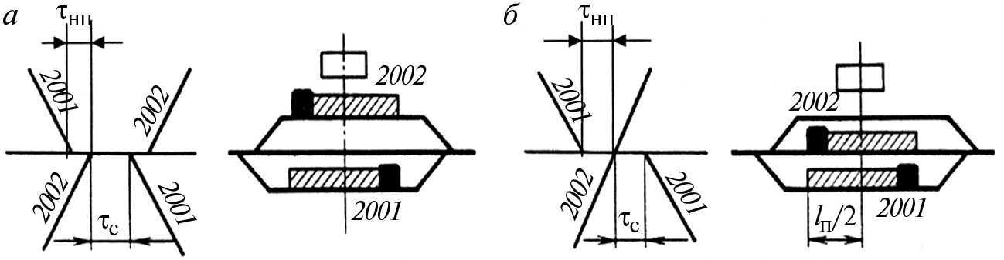
Рис. 3. 4. Интервал скрещения поездов: а) при остановке обоих поездов на станции; б) – при отправлении поезда после пропуска встречного

Интервал неодновременного прибытия поездов противоположных направлений — минимальный промежуток времени между прибытием на раздельный пункт двух поездов противоположных направлений (рис. 3.4,а) или между прибытием одного поезда и проследованием через этот же раздельный пункт поезда встречного направления (рис. 3.4,б).
Интервал попутного следования поездов (рис. 3.5) — минимальный промежуток времени от момента прибытия на впередилежащий раздельный пункт (проследования через впередилежащий раздельный пункт) первого поезда до момента отправления с данного раздельного пункта (проследования через данный раздельный пункт) на освободившийся перегон второго поезда того же направления движения.
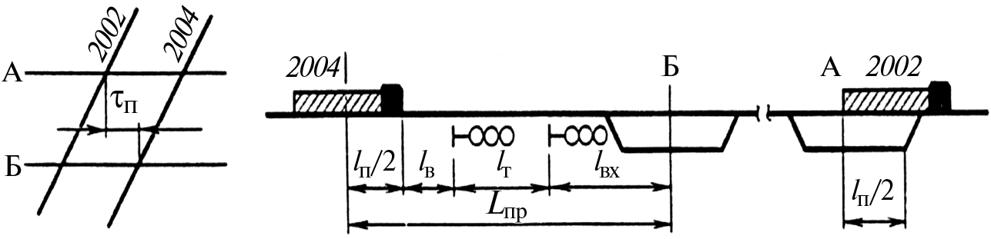
Рис. 3.5. Интервал попутного следования поездов

Интервал неодновременного прибытия и попутного отправления поездов (рис. 3.6) — минимальный промежуток времени от момента прибытия на раздельный пункт поезда до момента отправления с него другого поезда, следующего в том же направлении движения.
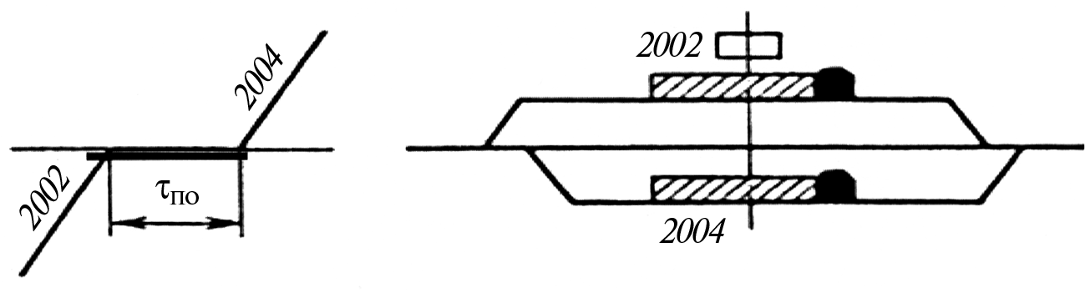
Рис. 3.6. Интервал неодновременного прибытия ипопутного отправления поездов

Интервал неодновременного отправления и попутного прибытия поездов (рис. 3.7) — минимальный промежуток времени от момента отправления с раздельного пункта поезда до момента прибытия на этот раздельный пункт другого поезда того же направления движения.
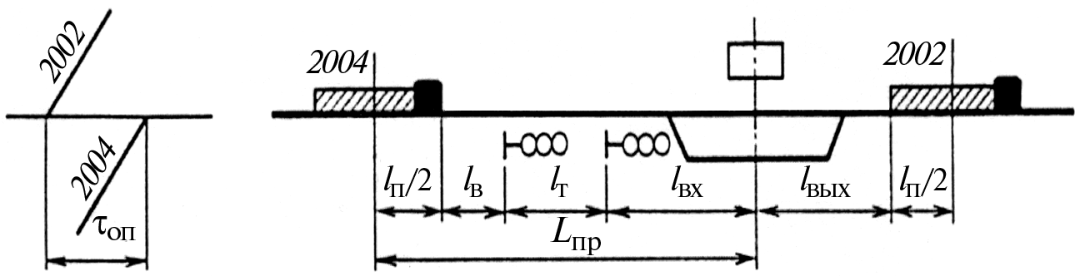
Рис. 3.7. Интервал неодновременного отправления и попутного прибытия поездов

Интервал безостановочного скрещения поездов на двухпутной вставке (рис. 3.8) — минимальный промежуток времени от момента проследования ближней расчетной оси двухпутной вставки поездом, прибывшим с однопутного перегона, до момента проследования той же оси другим поездом, отправляющимся на однопутный перегон.
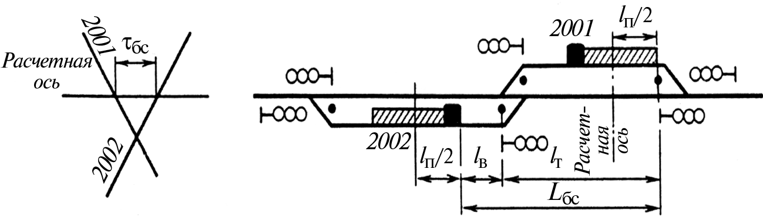
Рис. 3.8. Интервал безостановочного скрещения поездов

Норма времени нахождения локомотивов на станциях перецепки и в конечных пунктах оборота зависит от того, заходит ли локомотив на территорию локомотивного депо или его перецепка осуществляется непосредственно на приемо-отправочных путях станции. Продолжительность выполнения операций с локомотивами устанавливается на основе хронометражных наблюдений с учетом передовых приемов работы.
Норма времени работы локомотивных бригад по пункту приписки или оборота включает:
при отправлении ($t_{\text{бр}\text{.}о})$ — от момента явки бригады на работу до отправления с поездом (получение маршрута машиниста, медицинское обследование, осмотр и приемка локомотива, следование на локомотиве до состава поезда и простой до момента его отправления);
по прибытии ($t_{\text{бр}\text{.}п}$) — от момента прибытия с поездом до сдачи маршрута машиниста (простой на станционных путях по прибытии, сдача локомотива и др.).

Раздел 4. Метрополитены

Общие сведения о метрополитенах
Метрополитен — (франц. metropolitain, буквально — столичный, от греч. metropolis — гл. город, столица), метро, — городская внеуличная железная дорога для массовых скоростных перевозок пассажиров. Название «Метрополитен» принято в России и во многих других странах; другое название — «подземка» (англ. underground, амер. subway, нем. untergrundbahn). Метрополитен отличается большой пропускной способностью, регулярностью и высокой эксплуатационной скоростью движения поездов. Он является наиболее удобным, безопасным и экономичным видом городского транспорта.
Линии метрополитена подразделяются на подземные (мелкого и глубокого заложения), наземные, размещаемые на поверхности земли, и надземные, размещаемые на эстакадах, путепроводах и мостах.
Подземные являются основным и наиболее распространенным видом линий метрополитенов. Они могут быть мелкого и глубокого заложения. В первом случае их располагают на расстоянии 8-12 м от поверхности земли, во втором — 20 м и более. Как правило, строят метрополитены мелкого заложения. При неблагоприятных геологических и гидрогеологических условиях, а также наличии плотной многоэтажной застройки в данном районе применяют глубокое заложение.
Наземные линии метрополитенов размещают на поверхности земли. Строят их обычно в качестве конечных участков линии в сравнительно малонаселенных районах города при устройстве пересадочных станций метрополитена, объединенных с пригородными железнодорожными станциями, чаще всего в выемках, с учетом возможности переустройства в будущем с развитием города в подземные. Наземные участки ограждаются. Они не имеют пересечений в одном уровне с городскими транспортными магистралями.
Надземные линии размещают на эстакадах и путепроводах на высоте, определяемой габаритными размерами наземного городского транспорта. Они не получили широкого распространения и оправдывают себя лишь в отдельных случаях при трудных топографических условиях города, пересечении рек, железных и автомобильных дорог.
В комплекс сооружений, устройств и оборудования метрополитенов входят: путь и путевое хозяйство, тоннели, подвижной состав, станционное хозяйство, устройства сигнализации, централизации, блокировки и связи, устройства электроснабжения, эскалаторное хозяйство, устройства тоннельной вентиляции, водоснабжения, отопления, водоотвода, канализации, восстановительные и противопожарные средства. Для обслуживания подвижного состава имеются заводы, электродепо и другие сооружения.
Принципы устройства и эксплуатации метрополитенов и железных дорог во многом аналогичны. Работа метрополитенов выполняется в строгом соответствии с графиком движения поездов. Здесь также действуют Правила технической эксплуатации метрополитенов, Инструкция по сигнализации, Инструкция по движению поездов и маневровой работе. Для руководства отдельными отраслями хозяйства в метрополитенах имеются службы: перевозок, подвижного состава, пути, сигнализации и связи, электроподстанций и сетей, тоннельных сооружений, санитарно-техническая, эскалаторная, материально-технического снабжения.
В метрополитенах такая же ширина колеи — 1520 мм (на прямых участках пути и на кривых радиусом 400 м и более). Если радиус меньше, то колея уширяется на величину, зависящую от радиуса кривой. Отклонения от ширины колеи не должны превышать по уширению +6 мм и по сужению — 4 мм. На кривых радиусом 99 м и менее отклонения по уширению должны быть не более +2 мм. На кривых предусматривается возвышение наружного рельса над внутренним, которое зависит от радиуса кривой и расчетной скорости движения на ней и не должно превышать 120 мм.

4. МАТЕРИАЛЫ ТЕКУЩЕГО И ПРОМЕЖУТОЧНОГО КОНТРОЛЯ.
МЕТОДИЧЕСКОЕ ОБЕСПЕЧЕНИЕ

В данном разделе приведен примерный список вопросов, используемых при итоговом тестировании.

- Элемент оборота вагона, отражающий время нахождения вагона на технических станциях:
а) l/V_{уч};
б) l/V_{т +} ∑t_{пр};
в) (l/L_{ваг})×t_{тех}.
- Габарит погрузки это:
а) предельное поперечное, перпендикулярное оси пути очертание, в котором , не выходя наружу, должен помещаться как груженый, так и порожний подвижной состав, установленный на прямом горизонтальном пути;
б) предельное поперечное, перпендикулярное оси пути очертание, в котором, не выходя наружу, должен размещаться груз на открытом подвижном составе, установленном на прямом горизонтальном пути;
в) предельное поперечное, перпендикулярное оси пути очертание, внутрь которого, помимо подвижного состава, не должны заходить никакие части сооружений и устройств.
- К количественным показателям работы железных дорог относятся:
а) объем перевозок, грузо- и пассажирооборот, техническая и участковая скорости, статическая и динамическая нагрузка;
б) оборот вагона, оборот локомотива, среднесуточный пробег вагона, среднесуточный пробег локомотива, производительность вагона, производительность локомотива;
в) объем перевозок, грузо- и пассажирооборот, число погруженных вагонов и тонн грузов, число выгруженных вагонов и тонн грузов.
- К устройствам СЦБ на перегонах относятся:
а) полуавтоматическая блокировка, диспетчерская централизация, автоматическая локомотивная сигнализация, автоматическая переездная сигнализация, автоматическая блокировка;
б) устройства горочной автоиатики, автоматическая блокировка, автоматическая локомотивная сигнализация, автоматическая переездная сигнализация, полуавтоматическая блокировка;
в) электрическая централизация, автоматическая блокировка, полуавтоматическая блокировка, автоматическая переездная сигнализация.
- Верхнее строение пути включает:
а) балластный слой, рельсы, шпалы, рельсовые скрепления, стрелочные переводы, мостовые и переводные брусья;
б) земляное полотно, балластный слой, рельсы, шпалы;
в) искусственные сооружения, земляное полотно, мостовые и переводные брусья.
- Разъездами называют:
а) раздельные пункты на двухпутных линиях, имеющие путевое развитие для обгона одних поездов другими и в необходимых случаях перевода поезда с одного главного пути на другой;
б) раздельные пункты без путевого развития, предназначенные для регулирования движения поездов;
в) раздельные пункты на однопутных линиях, имеющие путевое развитие для скрещения и обгона поездов.
- К тяговому подвижному составу относятся:
а) тепловозы, электровозы, паровозы;
б) паровозы, цементовозы, тепловозы, цистерны, газотурбовозы;
в) электровозы, моторные вагоны, контейнеровозы.
- Стандартные полезные длины путей на вновь проектируемых станциях магистральных железных дорог РФ:
а) 800,1700, 1050, 1200;
б) 900,2500, 1000, 1500;
в) 1050,2100, 850, 1700.
- Элемент оборота вагона, отражающий время нахождения вагона на станциях погрузки и выгрузки:
а) l/V_{уч};
б) К_{м}×t_{гр};
в) (l/L_{ваг})×t_{тех}.
- Габарит подвижного состава это:
а) предельное поперечное, перпендикулярное оси пути очертание, в котором , не выходя наружу, должен помещаться как груженый, так и порожний подвижной состав, установленный на прямом горизонтальном пути;
б) предельное поперечное, перпендикулярное оси пути очертание, в котором, не выходя наружу, должен размещаться груз на открытом подвижном составе, установленном на прямом горизонтальном пути;
в) предельное поперечное, перпендикулярное оси пути очертание, внутрь которого, помимо подвижного состава, не должны заходить никакие части сооружений и устройств.
- На рисунке, приведенном ниже, цифрой 4 обозначено:
а) тяговая подстанция;
б) электростанция;
в) районная трансформаторная подстанция.
- Участковой скоростью называется:
а) средняя скорость движения поезда по перегонам участка без учета времени остановок, но с учетом потерь времени на разгоны и замедления;
б) средняя скорость движения поезда по участку с учетом времени остановок на промежуточных станциях и потерь на разгоны и замедления;
в) средняя скорость движения поезда на данном железнодорожном направлении с учетом времени на остановки на всех станциях и потерь на разгоны и замедления.
- К устройствам СЦБ на станциях относятся:
а) электрическая централизация, диспетчерская централизация, комплекс устройств горочной автоматики;
б) диспетчерская централизация, автоматическая блокировка, автоматическая локомотивная сигнализация, автоматическая переездная сигнализация, полуавтоматическая блокировка;
в) электрическая централизация, автоматическая блокировка, комплекс устройств горочной автоматики.
- К станционным путям относятся:
а) приемо-отправочные, деповские, погрузочно-выгрузочные, подъездные, ходовые, главные;
б) соединительные, ходовые, главные, сортировочные, вытяжные, приемо-отправочные, деповские, улавливающие тупики;
в) сортировочные, главные, вытяжные, приемо-отправочные, соединительные, ходовые, погрузочно-выгрузочные, деповские.
- Обгонными пунктами называют:
а) раздельные пункты на двухпутных линиях, имеющие путевое развитие для обгона одних поездов другими и в необходимых случаях перевода поезда с одного главного пути на другой;
б) раздельные пункты без путевого развития, предназначенные для регулирования движения поездов;
в) раздельные пункты на однопутных линиях, имеющие путевое развитие для скрещения и обгона поездов.
- К вагонам специального назначения пассажирского парка относятся:
а) вагоны-лаборатории, вагоны-рестораны, служебные, санитарные;
б) вагоны-лаборатории, служебные, санитарные, вагоны-клубы;
в) вагоны-мастерские, вагоны-рестораны, вагоны-лаборатории, служебные, санитарные.
- Нижнее строение пути включает:
а) балластный слой, рельсы, шпалы, рельсовые скрепления, стрелочные переводы, мостовые и переводные брусья;
б) земляное полотно, искусственные сооружения;
в) искусственные сооружения, земляное полотно, мостовые и переводные брусья.
- Элемент оборота вагона, отражающий время нахождения вагона в движении:
а) l/V_{уч};
б) l/V_{т};
в) ∑t_{пр.ст}.
- Габарит приближения строений это:
а) предельное поперечное, перпендикулярное оси пути очертание, в котором , не выходя наружу, должен помещаться как груженый, так и порожний подвижной состав, установленный на прямом горизонтальном пути;
б) предельное поперечное, перпендикулярное оси пути очертание, в котором, не выходя наружу, должен размещаться груз на открытом подвижном составе, установленном на прямом горизонтальном пути;
в) предельное поперечное, перпендикулярное оси пути очертание, внутрь которого, помимо подвижного состава, не должны заходить никакие части сооружений и устройств.
- К вагонам специального назначения грузового парка относятся:
а) вагоны-мастерские, вагоны восстановительных поездов, вагоны пожарных поездов;
б) вагоны-лаборатории, служебные, санитарные, вагоны-клубы;
в), вагоны-рестораны, вагоны-лаборатории, служебные, санитарные.
- Красный огонь на локомотивном светофоре сигнализирует:
а) при приближении к закрытому путевому светофору;
б) после проезда путевого светофора с запрещающим показанием;
в) при отсутствии сигналов с пути (при следовании по некодируемым участкам)
- К нетяговому подвижному составу относятся:
а) газотурбовозы, платформы, цементовозы;
б) цементовозы, контейнеровозы, цистерны;
в) транспортеры, моторные вагоны, контейнеровозы.
- Ширина нормальной рельсовой колеи в прямых и кривых участках пути с радиусом 350 м. и более на железных дорогах России принята:
а) 1500;
б) 1435;
в) 1520.
- К количественным показателям работы железных дорог относятся:
а) объем перевозок, грузо- и пассажирооборот, техническая и участковая скорости, статическая и динамическая нагрузка;
б) оборот вагона, оборот локомотива, среднесуточный пробег вагона, среднесуточный пробег локомотива, производительность вагона, производительность локомотива;
в) объем перевозок, грузо- и пассажирооборот, число погруженных вагонов и тонн грузов, число выгруженных вагонов и тонн грузов.
- К внешней части системы электрифицированных железных дорог относятся:
а) электростанции, районные трансформаторные подстанции, сети и линии электропередачи;
б) тяговая сеть, электростанции, районные трансформаторные подстанции и линии электропередачи;
в) тяговые подстанции, районные трансформаторные подстанции, сети и линии электропередачи.
- Неавтономный тяговый подвижной состав:
а) тепловозы, паровозы, электропоезда;
б) электровозы, электропоезда;
в) паровозы, газотурбовозы, тепловозы.
- Устройства железнодорожной автоматики, которые могут регулировать движение поездов, как по перегонам, так и по станциям:
а) автоматическая блокировка, автоматическая локомотивная сигнализация, автоматическая переездная сигнализация;
б) полуавтоматическая блокировка, автоматический диспетчерский контроль, автоматическая переездная сигнализация;
в) автоматический диспетчерский контроль, автоматическая локомотивная сигнализация, автоматическая переездная сигнализация.
- Технической скоростью называется:
а) средняя скорость движения поезда по перегонам участка без учета времени остановок, но с учетом потерь времени на разгоны и замедления;
б) средняя скорость движения поезда по участку с учетом времени остановок на промежуточных станциях и потерь на разгоны и замедления;
в) средняя скорость движения поезда на данном железнодорожном направлении с учетом времени на остановки на всех станциях и потерь на разгоны и замедления.
- Маршрутной скоростью называется:
а) средняя скорость движения поезда по перегонам участка без учета времени остановок, но с учетом потерь времени на разгоны и замедления;
б) средняя скорость движения поезда по участку с учетом времени остановок на промежуточных станциях и потерь на разгоны и замедления;
в) средняя скорость движения поезда на данном железнодорожном направлении с учетом времени на остановки на всех станциях и потерь на разгоны и замедления.
- На рисунке, приведенном ниже, цифрой 6 обозначено:

а) обочина;
б) откос;
в) берма.

МОСКОВСКИЙ ГОСУДАРСТВЕННЫЙ УНИВЕРСИТЕТ ПУТЕЙ СООБЩЕНИЯ

РОАТ

Одобрено кафедрой
«Эксплуатация железных дорог»

_________________ В.И. Апатцев

« _____» _______________ 2010 г.

ОБЩИЙ КУРС ЖЕЛЕЗНЫХ ДОРОГ

Задание на контрольную работу

с методическими указаниями
для студентов IV курса
специальностей

270102. ПРОМЫШЛЕННОЕ И ГРАЖДАНСКОЕ
СТРОИТЕЛЬСТВО (ПГС)

190402. АВТОМАТИКА, ТЕЛЕМЕХАНИКА И СВЯЗЬ
НА ЖЕЛЕЗНОДОРОЖНОМ ТРАНСПОРТЕ (АТС)

270204. СТРОИТЕЛЬСТВО ЖЕЛЕЗНЫХ ДОРОГ, ПУТЬ
И ПУТЕВОЕ ХОЗЯЙСТВО (С)

Составители: ст. преп. Подорожкина А.В., асс. Синякина И.Н.

Р е ц е н з е н т – канд. тех. наук, доц. Г. М. БИЛЕНКО

© Московский государственный
университет путей сообщения, 2009

ЗАДАНИЕ НА КОНТРОЛЬНУЮ РАБОТУ

Целью работы является закрепление знаний, полученных студентами при самостоятельном изучении дисциплины.
Контрольная работа содержит теоретические вопросы и задачи №1 и №2 по общему курсу железных дорог. Номера контрольных вопросов определяются по двум последним цифрам учебного шифра (табл.1) При выполнении контрольной работы необходимо руководствоваться указанной в конце задания литературой, а также новейшими публикациями в железнодорожной печати.
Контрольная работа выполняется в тетради с соблюдением установленных правил и указанием списка использованной литературы. Подпись и дата представления работы обязательны.

Таблица 1

Номер вопроса | Две последние цифры учебного шифра | Номер вопроса | Две последние цифры учебного шифра | Номер вопроса | Две последние цифры учебного шифра
1  2  3  4  5  6  7  8  9  10  11  12  13  14 | 0,1, 00  02, 99  03, 98  04, 97  05, 96  06, 95  07, 94  08, 93  09, 92  10, 91  11, 90  12, 89  13, 88  14, 87 | 15  16  17  18  19  20  21  22  23  24  25  26  27  28 | 15, 86, 58  16, 85, 57  17, 84, 56  18, 83, 55  19, 82, 54  20, 81, 53  21, 80, 52  22, 79, 51  23, 78, 50  24, 77, 49  25, 76, 48  26, 75, 47  27, 74, 46  28,73, 45 | 29  30  31  32  33  34  35  36  37  38  39  40  41  42 | 29, 72, 44  30, 71, 43  31, 70, -  32, 69, -  33, 68, -  34, 67, -  35, 66, -  36, 65, -  37, 64, -  38, 63, -  39, 62, -  40, 61, -  41, 60, -  42, 59, -

Вопросы теоретического курса

- Роль и значение железнодорожного транспорта для народного хозяйства стран СНГ и Балтии на этапе структурной реформы отрасли.
- Сущность единой транспортной системы. Технико-экономическая характеристика видов транспорта. Технологии взаимодействия железнодорожного транспорта с автомобильным, железнодорожного транспорта с водным (речным и морским).
- Основные железнодорожные устройства и хозяйства. Структура управления железнодорожным транспортом на современном этапе.
- Устав железнодорожного транспорта РФ. Общие сведения о правилах технической эксплуатации железных дорог (ПТЭ) и инструкциях по сигнализации и движению поездов и маневровой работе на железных дорогах.
- Основные количественные и качественные показатели работы железных дорог.
- Габариты подвижного состава и приближения строений, их назначений и способы проверки. Особенности перевозки негабаритных грузов.
- Основные сведения о трассе, плане и профиле железнодорожной линии. Руководящий уклон, его определение и значение.
- Нижнее строение пути. Земляное полотно, его виды, устройство, основные требования к нему. Водоотводные устройства, Искусственные сооружения, их значение.
- Верхнее строение пути, его элементы, значение и устройство.
- Устройство рельсовой колеи на прямых и в кривых участках пути. Особенности укладки пути на мостах и в тоннелях.
- Соединение и пересечение путей. Назначение и типы стрелочных переводов, съезды, стрелочные улицы, сплетение и совмещение путей.
- Задачи путевого хозяйства, виды путевых работ и применяемые для их производства основные машины и механизмы. Оценка состояния пути.
- Устройство электроснабжения электрифицированных железных дорог. Преимущества электрической тяги на переменном токе.
- Тепловозы, их типы принципиальная схема устройства, системы передачи и их назначение.
- Электрический подвижной состав и краткие сведения об устройстве электровозов.
- Типы вагонов, их назначение и устройство. Технико-экономическая характеристика вагонов. Специализация вагонного парка, преимущества и недостатки.
- Организационная структура и основные задачи локомотивного и вагонного хозяйств. Система эксплуатации и ремонта подвижного состава.
- Характеристика основных видов связи и область их применения на железнодорожном транспорте.
- Сигналы, их назначение и классификация. Полуавтоматическая и автоматическая блокировка: основные принципы устройства, порядок движения поездов, влияние на пропускную способность перегонов.
- Диспетчерская централизация и ее эффективность в процессе регулирования движения поездов на участках.
- Устройства и назначение СЦБ на станциях.
- Разъезды, обгонные пункты и промежуточные станции.
- Основные принципы устройства и назначения станционных путей. Длины путей.
- Основные устройства и назначение участковых станций.
- Устройство и организация работы сортировочных станций. Совершенствование технологии их работы.
- Назначение, основные устройства, принцип работы сортировочных горок. Применяемые новые технические средства для механизации и автоматизации сортировочного процесса на горках.
- Особенности устройства и организация работы грузовых станций.
- Общие понятия об устройстве железнодорожных узлов и организация их работы. Роль узлового графика движения поездов.
- Система управления движением поездов. Основные показатели эксплуатационной работы железных дорог.
- Прогнозирование и планирование грузовых перевозок. Перевозочные документы. Условия перевозок и сроки доставки грузов.
- Техническое состояние, назначение и структура парка грузовых вагонов.
- Грузовые и коммерческие операции на станциях и железнодорожных путях необщего пользования. Комплексная механизация и автоматизация погрузочно-разгрузочных работ.
- Транспортно-экспедиционное обслуживание грузовладельцев. Роль территориальных центров фирменного транспортного обслуживания (ТЦФТО) на железных дорогах.
- Основы планирования и организации пассажирских перевозок. Организация работы пассажирских и технических пассажирских станций.
- План формирования поездов и его основные показатели. Поездная документация. Порядок приема и отправления поездов.
- Значение графика движения поездов. Понятие об элементах графика.
- Типы графиков движения поездов. Основные показатели графика движения поездов.
- Пропускная и провозная способность железных дорог и мероприятия по их усилению.
- Применение ЭВМ для управления перевозочным процессом. Автоматизированные рабочие места (АРМ) для оперативных работников железнодорожного транспорта.
- Метрополитены, общие сведения об устройствах и организации движения поездов на линиях метрополитенов.
- Общие понятия об экономических показателях перевозок и работы железных дорог. Тарифы и цены на услуги железнодорожного транспорта.
- Устройство и назначение СЦБ на перегонах.

З а д а ч а №1

Т р е б у е т с я :

- Определить время оборота вагонов на направлении полигона железной дороги.
- Определить ускорение оборота вагона при реализации одной из мер, предусмотренных заданием: увеличение скорости, вагонного плеча, сокращение простоя вагонов на станциях, уменьшение порожнего пробега вагонов.
- Определить сокращение потребности в вагонном парке на отделении дороги в результате ускорения оборота вагона.
- Определить долю времени, приходящуюся на каждый элемент оборота вагона: в движении, на технических станциях, на станциях погрузки и выгрузки, на промежуточных станциях.
- На схеме (рис.1) показать оборот вагона, порожний и груженый рейсы вагона.

Исходные данные для решения задачи приведены в табл. 2 и 3.

МЕТОДИЧЕСКИЕ УКАЗАНИЯ К ВЫПОЛНЕНИЮ ЗАДАЧИ № 1

«РАСЧЕТ ОБОРОТА ВАГОНА НА НАПРАВЛЕНИИ ПОЛИГОНА
ЖЕЛЕЗНОЙ ДОРОГИ»

В задаче студенты определяют оборот вагона на направлении полигона, указанного в табл. 2 (см. рис.1.), до и после реализации мер по его ускорению. Разница показаний при расчетах будет составлять это ускорение и сокращение рабочего парка, предназначенного для выполнения плана перевозок. Выполнив расчеты, студент определяет долю времени, приходящуюся на элементы оборота вагона.
В задаче необходимо дать определение обороту вагона. Оборотом вагона для сети в целом называется время в сутках, затрачиваемое вагоном грузового парка на выполнение одного цикла операций перевозочного процесса. Оборотом вагона для дороги, полигона (отделения) называется время нахождения вагона на подразделении, затрачиваемое на выполнение всех грузовых операций, приходящихся на его полный рейс, с момента одной погрузки вагона до начала следующей его погрузки. Затем привести трехчленную формулу оборота вагона из [3, гл. 30, ξ 30.2]и дать пояснения ко всем ее элементам.
Оборот вагона в сутках определяется по формуле

$θ_{в}=\frac{1}{\text{24}}∗(\frac{ℓ}{V_{у}}+\frac{ℓ}{L_{\text{ваг}}}∗t_{\text{тех}}+К_{м}t_{\text{гр}}^{,})\text{.}$ (1)

В тех вариантах, где задана техническая скорость V_{Т} , в формуле оборота вагона вместо значения $\frac{ℓ}{V_{у}},$ определяющего нахождение вагона на участках в поездах, следует подставить выражение $\frac{ℓ}{V_{Т}}+\sum{t_{\text{пр}\text{.}\text{ст}}},\sum{t_{\text{пр}\text{.}\text{ст}}}$ - общее время простоя вагона на всех промежуточных станциях.

Полный рейс вагона равен

$ℓ=ℓ_{\text{гр}}+ℓ_{\text{пор}}=ℓ_{\text{гр}}∗\left(1+α_{\text{пор}}\right)$ (2)
где $ℓ_{\text{гр}}$ - груженый рейс, км;
$α_{\text{пор}}$ - коэффициент порожнего пробега, определяется как отношение порожнего рейса $ℓ_{\text{пор}}$ к груженому $ℓ_{\text{гр}}$.

$К_{\text{тех}}=\frac{ℓ}{L_{\text{ваг}}}$- количество технических станций, которое проходит вагон за время оборота.
L_{ваг} – вагонное плечо – среднее расстояние пробега вагона между техническими станциями, на которых выполняются технические операции с транзитными вагонами с переработкой и без переработки.

Простой вагонов в часах, приходящийся на одну грузовую операцию (погрузку или выгрузку), и коэффициент местной работы определяют по формулам:

$t_{\text{гр}}^{,}=\frac{t_{п}∗U_{п}+t_{в}∗U_{в}}{U_{п}+U_{в}}$ (3)

$К_{м}=\frac{U_{п}+U_{в}}{U}$ (4)
Коэффициент местной работы показывает, сколько грузовых операций в среднем производится с вагоном за время его оборота.

В этих формулах
$t_{п},t_{в}$ - соответственно простой вагонов под погрузкой и выгрузкой, час;
$U_{п},U_{в}$ - соответственно количество погруженных и выгруженных вагонов.

Таблица 2
Исходные данные для расчета оборота вагона на полигоне

Показа-тели | Последняя цифра учебного шифра
 | 0 | 1 | 2 | 3 | 4 | 5 | 6 | 7 | 8 | 9
Погрузка вагонов, | 1000 | 1100 | 1200 | 1300 | 1400 | 1500 | 1600 | 1700 | 1800 | 1900
Выгрузка вагонов, | 2000 | 2100 | 2200 | 2300 | 2400 | 2500 | 2600 | 2700 | 2800 | 2900
Прием груженых вагонов, | 335 | 345 | 355 | 365 | 375 | 385 | 280 | 290 | 300 | 310
Груже-ный рейс, км | 300 | 310 | 320 | 330 | 340 | 350 | 360 | 370 | 380 | 390
Направление полигона | А-С | А-Д | С-Д | С-А | Д-А | Д-С | А-Д | А-С | Д-А | С-А

Рабочий парк вагонов определяется по формуле

$n_{\text{раб}}=θ_{в}∗U$ (5)

где $θ_{в}$ - оборот вагона, сут;
$U$ - работа отделения в вагонах, равная сумме погруженных $U_{п}$ и принятых $U_{\text{гр}}^{\text{пр}}$ , с других отделений дороги.
Время оборота вагона определяется с точностью до 0.01 сут.

Таблица 3
Исходные данные для расчета оборота вагона

Показа- | Предпоследняя цифра учебного шифра
тели | 0 | 1 | 2 | 3 | 4 | 5 | 6 | 7 | 8 | 9
Техническая скорость, км/ч. | 49 | - | 43  47 | - | 44 | - | 46 | 50 | - | 49  55
Участковая скорость, км/ч | - | 30 | - | 38  41 | - | 37 | - | - | 36  42 | -
Простой  вагона в ча-сах:  на 1 технической станции ;  под погрузкой;  под выгрузкой;  на всех про- межуточных станциях;  Коэффициент порож- него пробега;  Вагонное плечо, км | 4  18  20  6  0,4  0,2  120 | 2,5  16  21  15  -  0  130 | 2  15  20  2  0,32  140 | 3  13  15  -  0,38  150 | 4  14  16  4  0,39  0,21  160 | 5  3  15  17  -  0,25  170 | 4  16  10  18  6  0,3  180 | 3  17  15  5  0,35  185  280 | 4  18  16  -  0,45  190 | 5  19  9  3  0,19  200

П р и м е ч а н и е: В табл. 3 квадратом выделено значение показателей до и после реализации мер по ускорению оборота вагона: числитель – до реализации, знаменатель – после реализации указанных мер.

Выполнив расчеты, необходимо на схеме (рис.1), в соответствии с рассчитанными значениями (К_{тех}, К_{м}), показать груженый и порожний рейсы вагона, а также его оборот на заданном направлении полигона.
П-III

погрузка выгрузка погрузка

К Л О П дорогаН
А Б С

Р

Д

П- II

Условные обозначения:

- опорная сортировочная станция, выполняющая на полигоне (П- III) железной дороги грузовые операции (погрузку - выгрузку);

- техническая станция, на которой выполняются технические операции
с разборочными, поездами своего формирования и транзитными;

- промежуточная станция, на которой выполняется прицепка- отцепка
вагонов от сборных поездов, пропуск , обгон, скрещение, прием и от
правление грузовых и пассажирских поездов;

- Границы полигона (П- III) железной дороги.

Рис. 1. Схема полигона железной дороги (П– III).

ЗАДАЧА №2

«Определение массы состава и полезной длины приемо-отправочных путей»

Требуется:
Определить массу состава поезда.
Определить длину поезда.
Выбрать стандартную длину приемо-отправочных путей.
Показать на схеме (рис.2) полную и полезную длину путей.
Исходные данные для решения задачи приведены в табл. 4 и 5.

МЕТОДИЧЕСКИЕ УКАЗАНИЯ К ВЫПОЛНЕНИЮ ЗАДАЧИ № 2

Масса состава поезда определяется исходя из движения его с установившейся скоростью по расчетному подъему по формуле

$Q_{с}=\frac{F_{р}−P_{л}×({W^{'}}_{0}+i_{р})}{{W^{''}}_{0}+i_{р}}$ (6)

где $F_{Р}$ - расчетная сила тяги, Н;
$P_{л}$ - масса локомотива, т;
$W_{о}^{,},W_{о}^{\text{,,}}$ - соответственно основное удельное сопротивление движению
локомотива и вагонов при расчетной скорости, Н/кН;
$i_{р}$ - расчетный подъем, ^{о}/_{оо}.

Рассчитав массу состава поезда, необходимо произвести проверку по условию трогания с места поезда на раздельных пунктах.
Масса состава, который может быть стронут с места на раздельном пункте с максимальным уклоном $i_{р}$, определяется по формуле

$Q_{\text{тр}}=\frac{F_{\text{тр}}}{W_{\text{тр}}+i_{\text{тр}}}−P_{л}$, (7)

где $F_{\text{тр}}$ - сила тяги локомотива при трогании состава с места, Н;
$W_{\text{тр}}$ - удельное сопротивление поезда при трогании с места (на пло-
щадке), Н/кН;
$i_{\text{тр}}$ - уклон пути на станции (предполагается, что трогание произво-
дится в направлении подъема), ^{о}/_{оо}.

Должно выполняться условие
$Q_{\text{тр}}≥Q_{с}$ (8)
В том случае, когда $Q_{\text{тр}}<Q_{с}$, за норму массы в тоннах принимается масса состава $Q_{\text{тр}}$. Рассчитанная масса состава округляется с точностью до 50 т.
Затем необходимо определить длину приемо-отправочного пути станции, на которой может разместиться поезд рассчитанной массы.
Длина поезда определяется по формуле

$l_{п}=\frac{Q_{с}}{m_{\text{ср}}}∗\left(γ_{8}l_{8}+γ_{4}l_{4}\right)+l_{\text{лок}}$ (9)

где $m_{\text{ср}}$ - средняя масса вагона, т;
$l_{\text{лок}}$ - длина локомотива, м;
$γ_{4},γ_{8}$ - доля соответственно 4-х-, 8-осных вагонов в составе поезда;
$l_{4},l_{8}$ - длина вагона соответственно 4-х и 8-осных ($l_{4}=\text{15}м,l_{8}=\text{20}м$).

Средняя масса вагона определится из выражения

$m_{\text{ср}}=m_{8}γ_{8}+m_{4}γ_{4}$ (10)

где $m_{4},m_{8}$- соответственно масса 4-х-, 8-осных вагонов, т.
Необходимая длина пути $l_{\text{пути}}=l+\text{10}$,(м ). Здесь 10 м добавляется на неточность установки поезда . Затем определяется полезная длина приемо-отправочных путей по величине ближайшей стандартной ( 850м, 1050м). Для длинносоставных и соединенных поездов (1500м,1700м).
По последней цифре учебного шифра студент выбирает номер пути, для которого на схеме (рис.2) схематично показывает его полезную длину. Для сквозного и тупикового пути показывается полная длина. Если последняя цифра учебного шифра 0, то номер пути выбирается 10.
Полной длиной сквозного пути считается расстояние между остряками ведущих на него стрелочных переводов, а тупикового – расстояние от остряка стрелки до упора.
Полезной длиной пути считают часть полной его длины, в пределах которой устанавливается подвижной состав, не мешая передвижению по любым путям станции.

Условные обозначения: 1-главный (сквозной) путь, 2,3,4,5,6 – приемо-отправочные пути, 7,8,9,10 – тупиковые пути; Ч – входной светофор, Н-выходной светофор; Ч1,..,Ч6 – четные маршрутные светофоры, Н1,…,Н5- нечетные маршрутные светофоры.

Рис. 2. Схема раздельного пункта для определения полной
и полезной длины путей.
Таблица 4

Характеристика вагонов и участков

Показатели | Последняя цифра учебного шифра
 | 0 | 1 | 2 | 3 | 4 | 5 | 6 | 7 | 8 | 9
Доля вагонов:  4 – осных;  8 – осных;  Масса брутто, т:  4 – осных;  8 – осных;  Основное удельное сопротивление движению состава при  расчетной скорости, Н/кН;  Основное удельное сопротивление движению состава при  трогании с места, Н/кН;  Расчетный подъем, %;  Наибольший уклон пути на станции, %. | 0,90  0,10  70  130  1,0  4,0  4,0  0,0 | 0,91  0,09  71  135  1,1  4,1  4,5  1,0 | 0,92  0,08  72  140  1,2  4,2  5,0  2,0 | 0,93  0,07  73  145  1,3  4,3  5,5  2,5 | 0,94  0,06  74  140  1,4  4,4  6,0  2,0 | 0,95  0,05  75  150  1,5  4,5  6,5  1,5 | 0,96  0,04  66  140  1,6  4,6  7,0  1,0 | 0,97  0,03  67  135  1,7  4,7  7,5  2,5 | 0,98  0,02  68  130  1,8  4,8  8,0  2,0 | 0,99  0,01  69  125  1,9  4,9  9,0  2,5

Таблица 5

Характеристика локомотивов

Показатели | Предпоследняя цифра учебного шифра
 | 0 | 1 | 2 | 3 | 4 | 5 | 6 | 7 | 8 | 9
Серия локомотива;  Расчетная масса локомотива, т;  Длина локомотива, м;  Расчетная сила, тяги, Н;  Сила тяги при трогании с места, Н;  Основное удельное сопротивление  движению локомотива, Н/кН. | 2ТЭ  116  276  36  50600  81300  2,32 | ТЭЗ  254  34  40400  58200  2,23 | ЗТЭ  10М  414  51  75900  96000  2,29 | 2ТЭ  10В  276  34  50600  81360  2,29 | 2ТЭ  10Л  258  34  50600  76500  2,29 | ВЛ82  138  17  43700  65300  2,41 | ВЛ8  184  28  46500  60700  2,89 | ВЛ10  184  33  46000  62600  3,02 | ВЛ60К  138  21  36800  49680  2,90 | ВЛ80К  184  33  49000  66200  2,92

Рекомендуемая литература

Основная

1. Демченко А.Т., Апатцев В.И., Дмитриенко И.Е., Некрашевич В.И., Ротанов Н.А. Общий курс железных дорог: Уч. пос. – М.: РГОТУПС, 2006

2. Волков В.С., Биленко Г.М. Технология и организация перевозок на железнодорожном транспорте.: Уч. Пос. М.: РГОТУПС, 2005

3. Правила технической эксплуатации железных дорог. М.: МПС РФ, Техинформ, 2002.

4. Железные дороги. Общий курс: Учебн. для вузов/ М.М. Уздин, Ю.И. Ефименко, В.И. Ковалев и др.; Под ред. М.М. Уздина – 5-е изд.: Информационный центр «Выбор», 2002. – 368с

5. Инструкция по движению поездов и маневровой работе на железных дорогах. М.: МПС РФ, Техинформ, 2000.

6. Инструкция по сигнализации на железных дорогах. М.: Транспорт, 2001.

7. Единая транспортная система/ Под ред. В.Г. Галабурды. – М.: Транспорт. 2001.
Дополнительная

1. Основы тяги поездов. М.: УМК МПС России,2000

2. Голубкин Б.П. Управление грузовой и коммерческой работой, грузоведение: Уч. пособие – М: РГОТУПС, 2007

3. Тишкин Е.М. Автоматизация управления вагонным парком. Интекст, Москва 2000, 224 с.

